**РОССИЙСКИЙ УНИВЕРСИТЕТ ДРУЖБЫ НАРОДОВ**

**Факультет физико-математических и естественных наук**

**Кафедра прикладной информатики и теории вероятностей**

**ОТЧЕТ**

**по лабораторной работе № 5**

*дисциплина: Администрирование локальных сетей*

Студент: Шутенко Виктория Михайловна

Группа: НФИ-бд-03-19

**МОСКВА**

2022 г.

Цель работы: Получить основные навыки по настройке VLAN на коммутаторах сети.

Задание

1. На коммутаторах сети настроить Trunk-порты на соответствующих интерфейсах (см. табл. 3.2 из раздела 3.3), связывающих коммутаторы между

собой.

2. Коммутатор msk-donskaya-sw-1 настроить как VTP-сервер и прописать

на нём номера и названия VLAN согласно табл. 3.1 из раздела 3.3.

3. Коммутаторы msk-donskaya-sw-2 — msk-donskaya-sw-4, mskpavlovskaya-sw-1 настроить как VTP-клиенты, на интерфейсах указать

принадлежность к соответствующему VLAN (см. табл. 3.3 из раздела 3.3).

4. На серверах прописать IP-адреса, как указано в табл. 3.2 из раздела 3.3.

5. На оконечных устройствах указать соответствующий адрес шлюза и прописать статические IP-адреса из диапазона соответствующей сети, следуя

регламенту выделения ip-адресов (см. табл. 3.4 из раздела 3.3).

6. Проверить доступность устройств, принадлежащих одному VLAN, и недоступность устройств, принадлежащих разным VLAN.

7. При выполнении работы необходимо учитывать соглашение об именовании

(см. раздел 2.5).

Последовательность выполнения работы

1. Используя приведённую последовательность команд из примера по конфигурации Trunk-порта на интерфейсе g0/1 коммутатора mskdonskaya-sw-1, настроила Trunk-порты на соответствующих интерфейсах всех коммутаторов.

**msk−donskaya−sw−1>enable**

**msk−donskaya−sw−1#configure terminal**

**msk−donskaya−sw−1(config)#interface g0/1**

**msk−donskaya−sw−1(config−if)#switchport mode trunk**

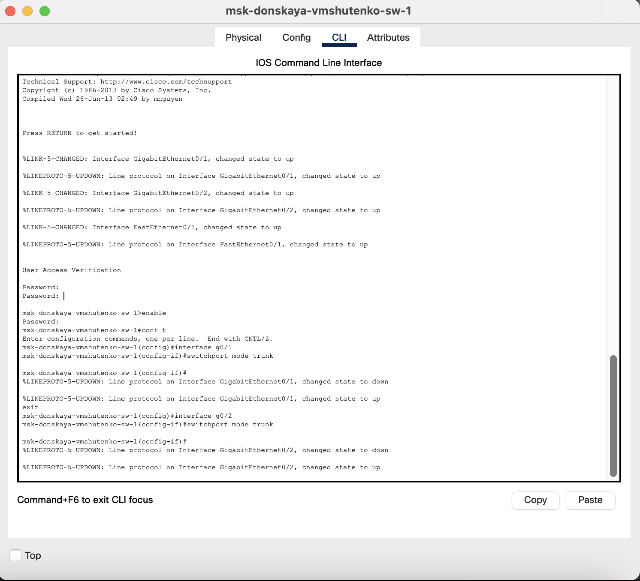

Рисунок 1. Настройка Trunk-портов на msk-donskaya-mvshutenko-sw-1

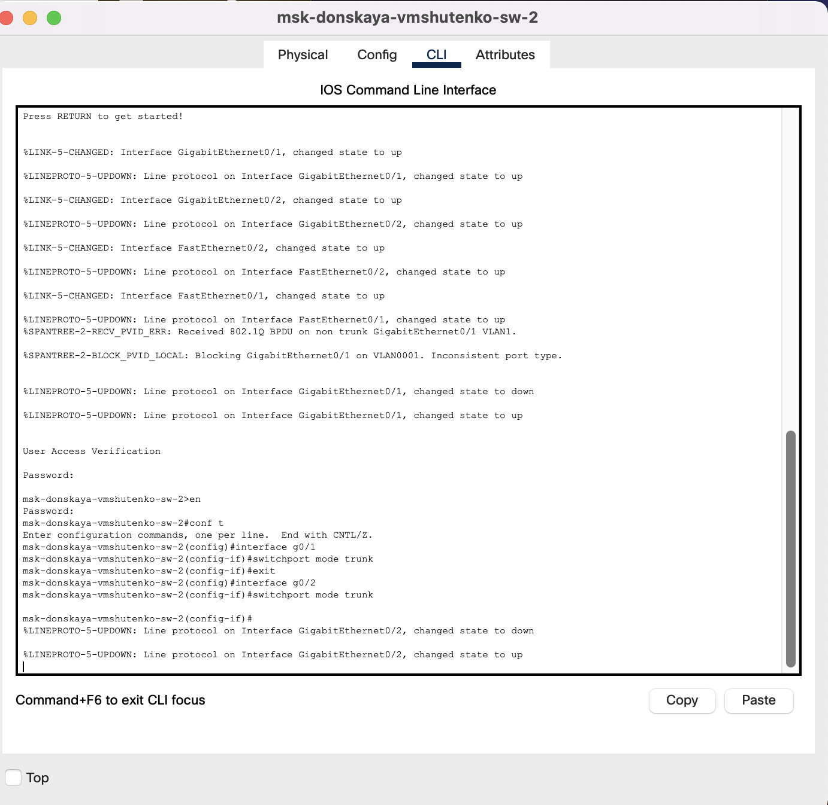

Рисунок 2. Настройка Trunk-портов на msk-donskaya-mvshutenko-sw-2

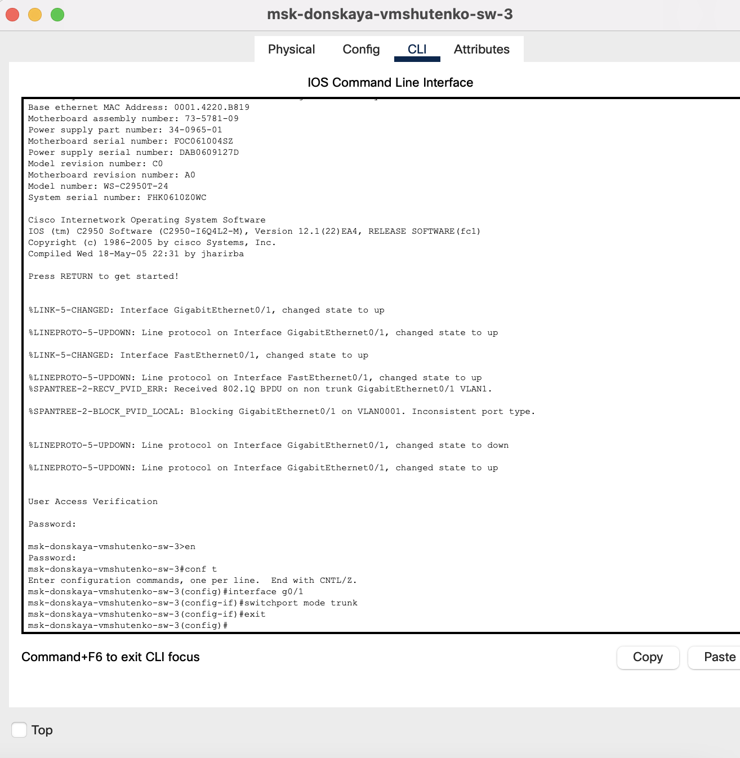

Рисунок 3. Настройка Trunk-портов на msk-donskaya-mvshutenko-sw-3

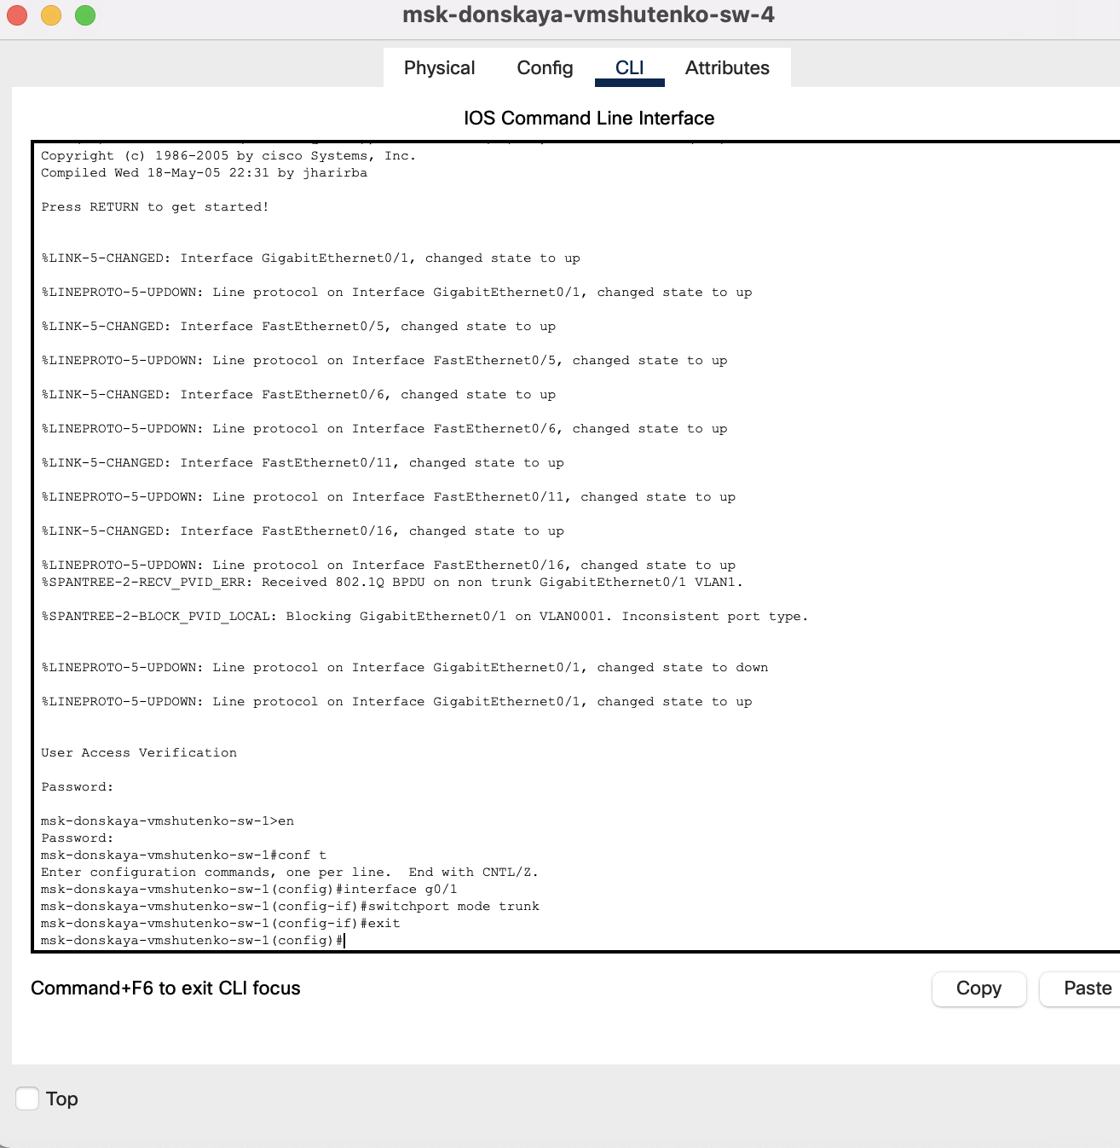

Рисунок 4. Настройка Trunk-портов на msk-donskaya-mvshutenko-sw-4

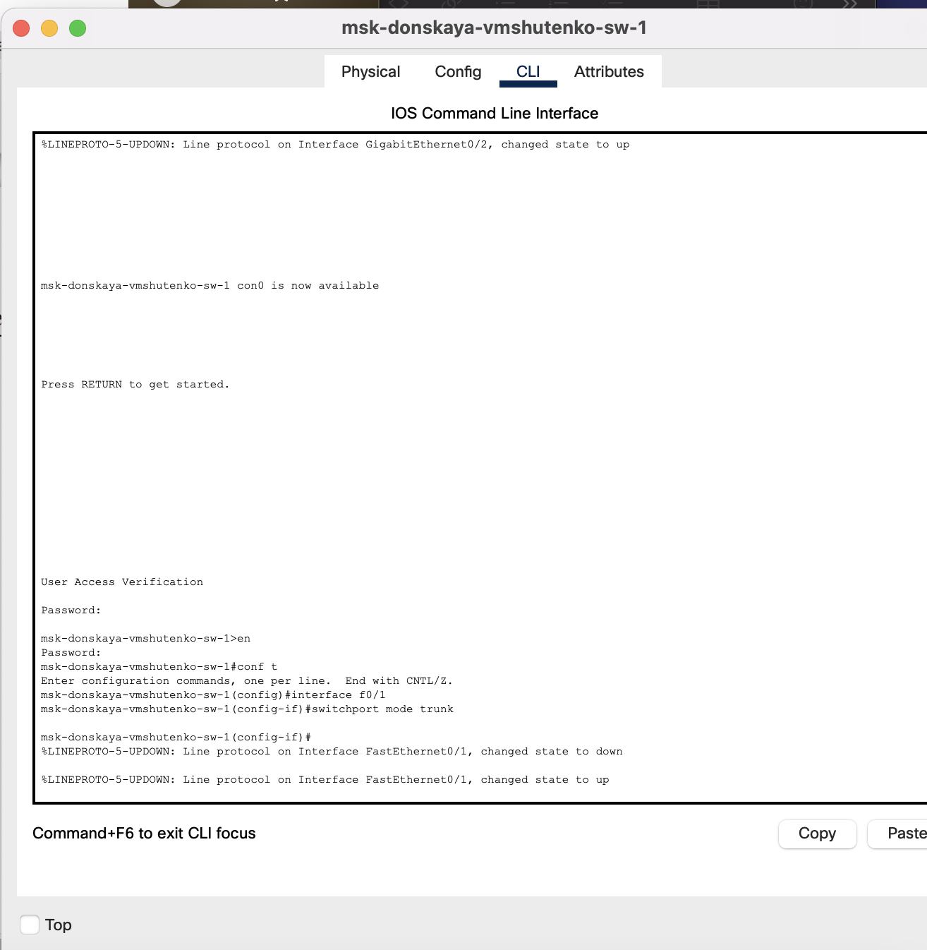

Рисунок 5. Настройка Trunk-портов на msk-donskaya-mvshutenko-sw-1 (f0/1)

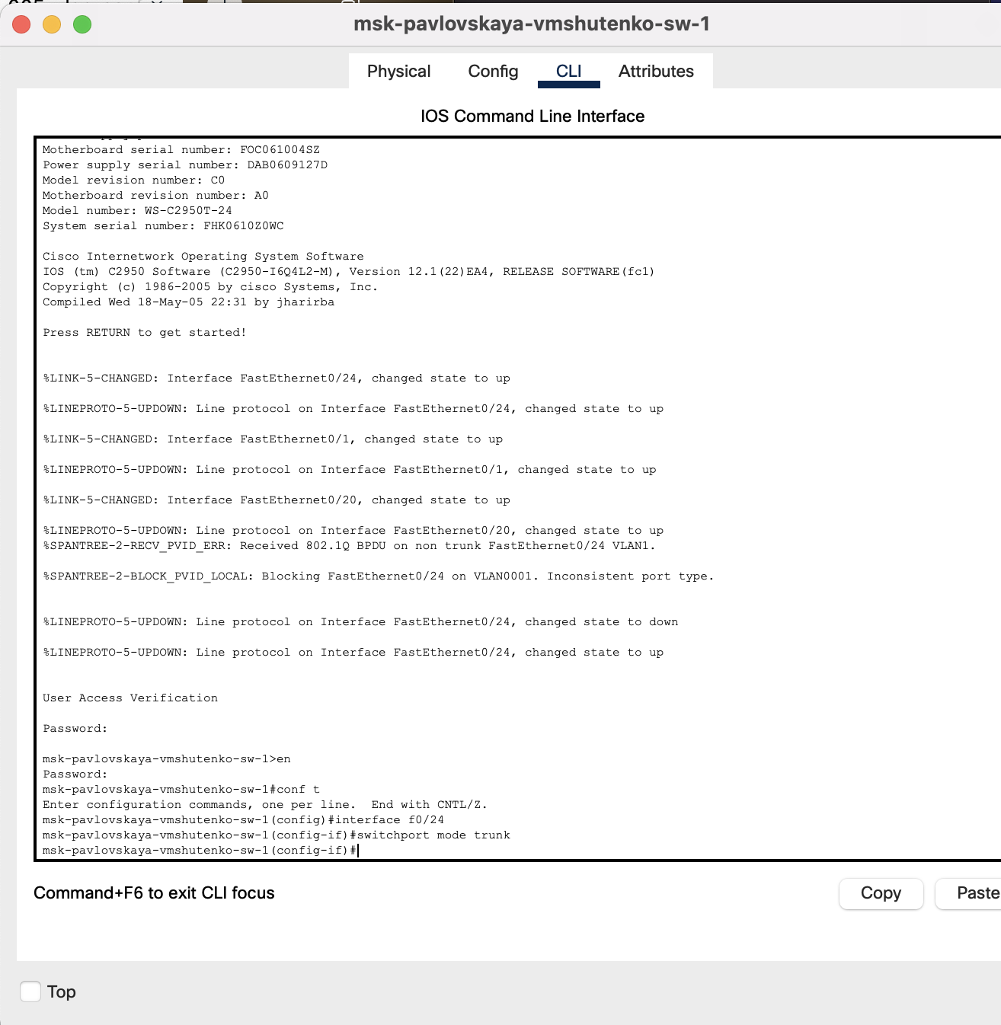

Рисунок 6. Настройка Trunk-портов на msk-pavlovskaya-mvshutenko-sw-1

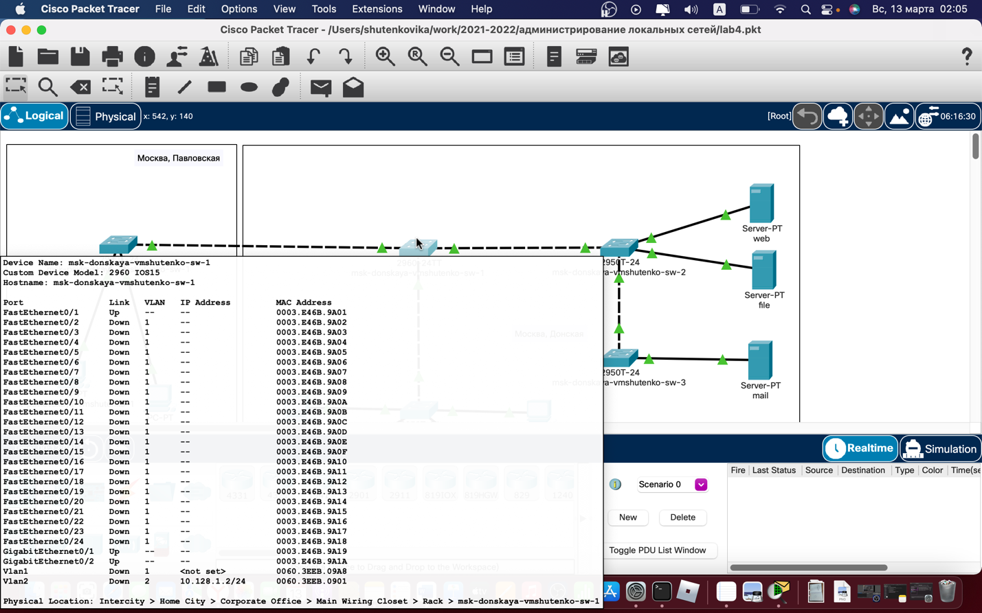

Рисунок 7. Проверка поднятых портов на msk-donskaya-mvshutenko-sw-1

2. Используя приведённую последовательность команд по конфигурации VTP, настроила

коммутатор msk-donskaya-sw-1 как VTP-сервер и прописала на нём номера и названия VLAN (см. табл. 3.1 из раздела 3.3).

**msk−donskaya−sw−1>enable**

**msk−donskaya−sw−1#configure terminal**

**msk−donskaya−sw−1(config)#vtp mode server**

**msk−donskaya−sw−1(config)#vtp domain donskaya**

**msk−donskaya−sw−1(config)#vtp password cisco**

**msk−donskaya−sw−1(config−vlan)#vlan 2**

**msk−donskaya−sw−1(config−vlan)#name management msk−donskaya−sw−1(config−vlan)#vlan 3**

**msk−donskaya−sw−1(config−vlan)#name servers**

**msk−donskaya−sw−1(config−vlan)#vlan 101**

**msk−donskaya−sw−1(config−vlan)#name dk**

**msk−donskaya−sw−1(config−vlan)#vlan 102**

**msk−donskaya−sw−1(config−vlan)#name departaments msk−donskaya−sw−1(config−vlan)#vlan 103**

**msk−donskaya−sw−1(config−vlan)#name adm**

**msk−donskaya−sw−1(config−vlan)#vlan 104**

**msk−donskaya−sw−1(config−vlan)#name other**

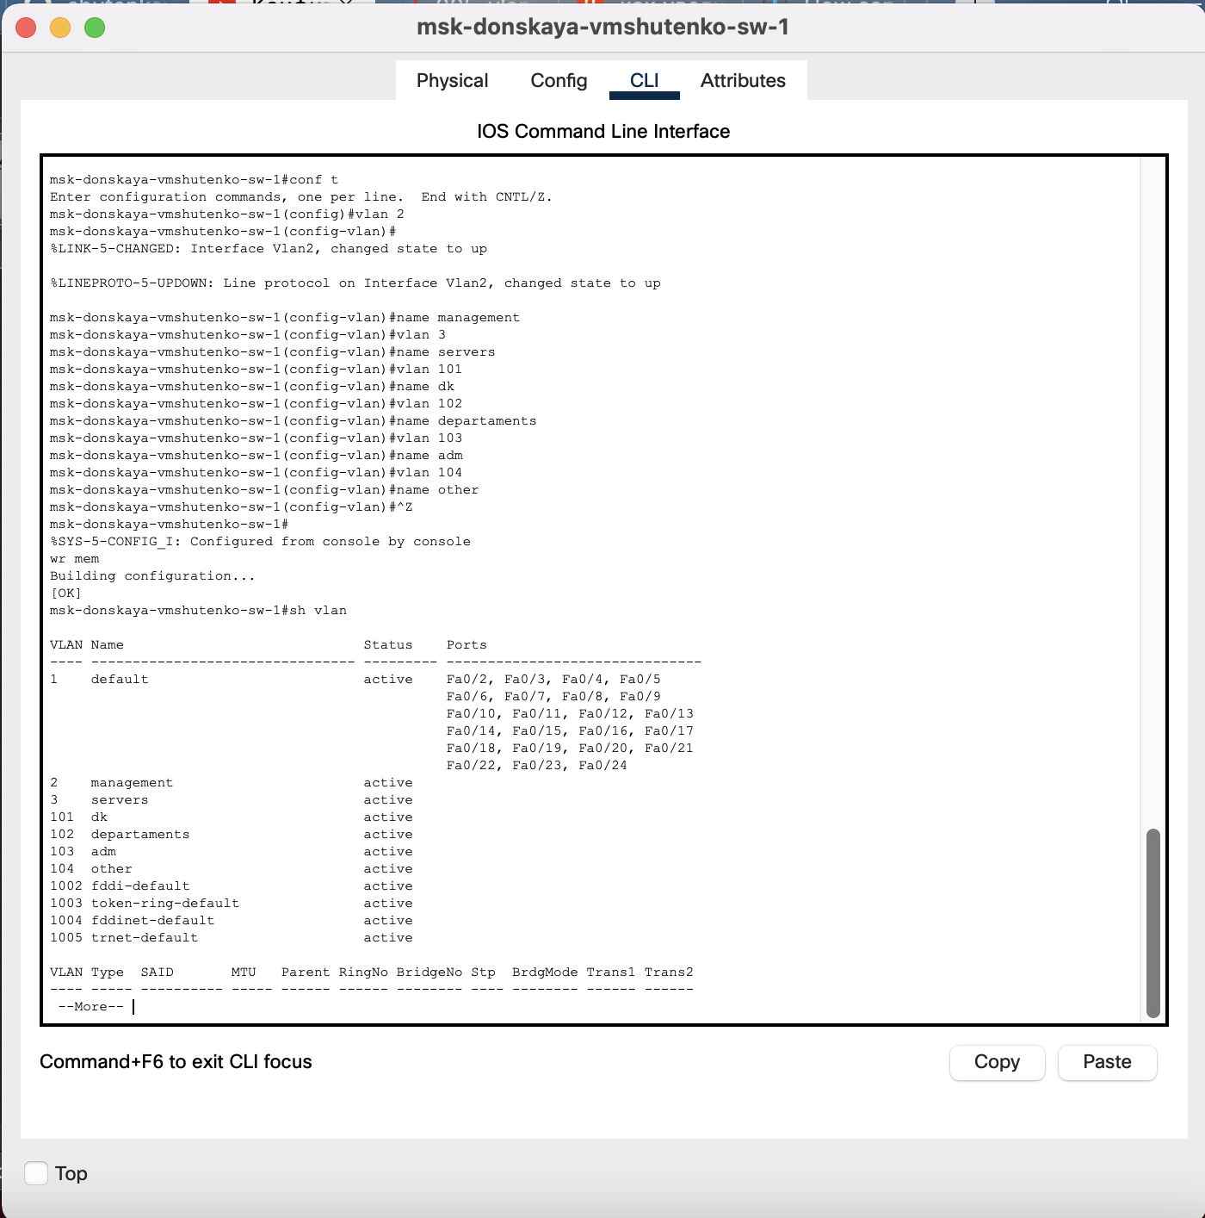

Рисунок 8. Настройка на msk-donskaya-vmshutenko-sw-1 номера и названия VLAN

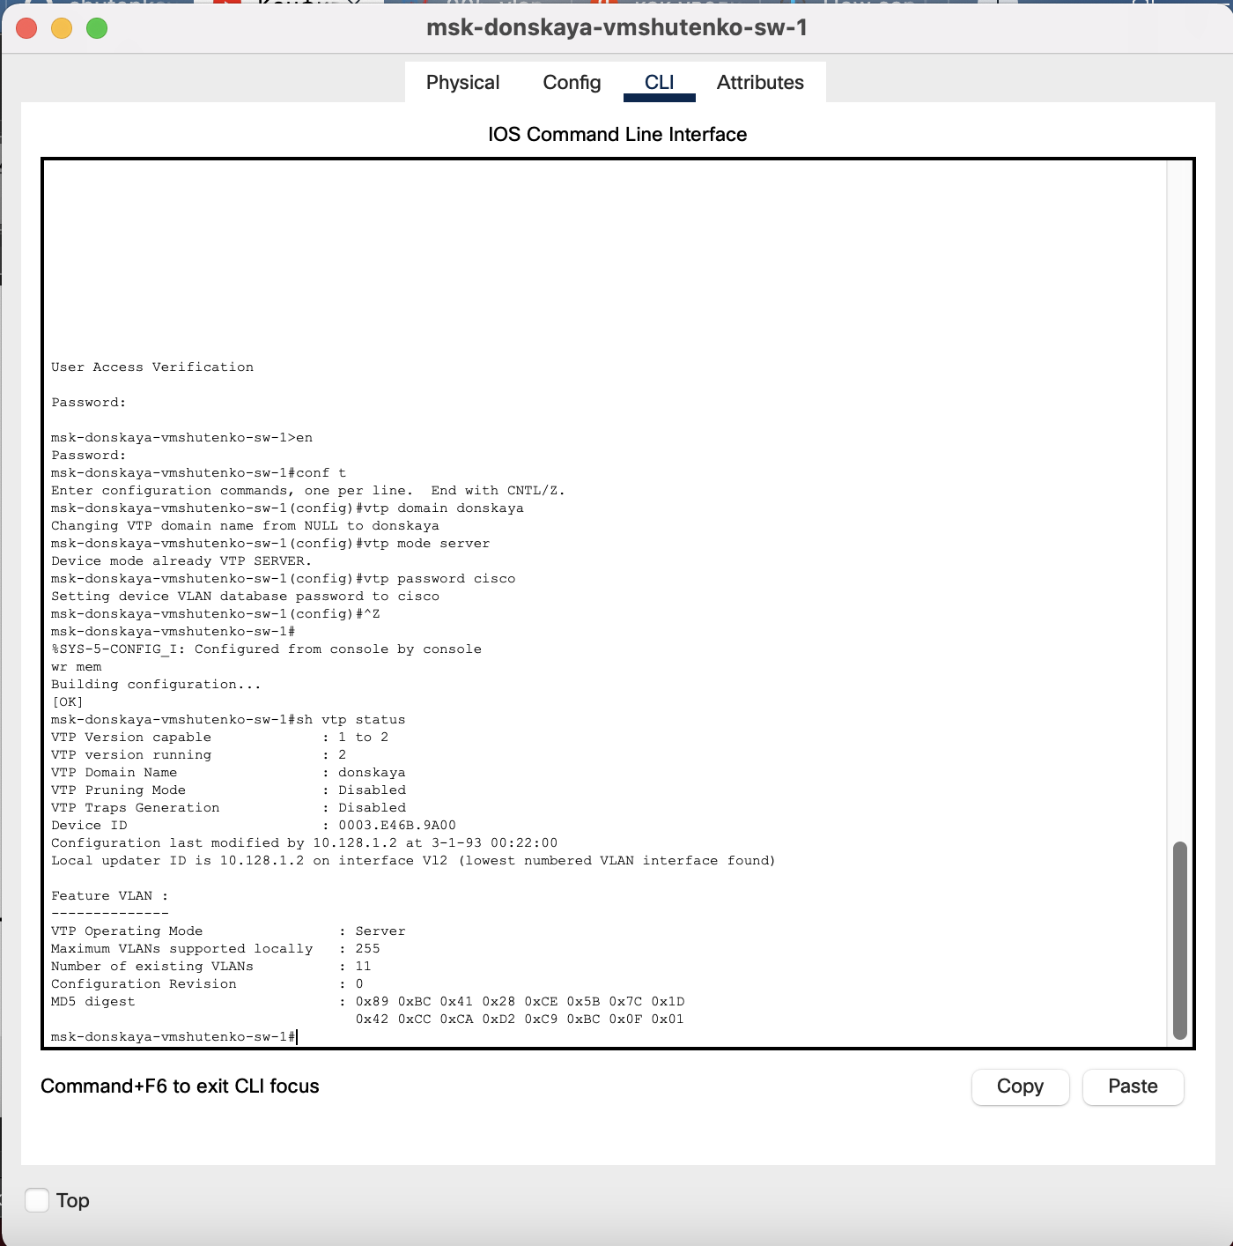

Рисунок 9. Настройка коммутатор msk-donskaya-vmshutenko-sw-1 как VTP-сервер

3. Используя приведённую последовательность команд по конфигурации диапазонов портов, настроила коммутаторы msk-donskaya-sw-2 —msk-donskaya-sw-4, msk-pavlovskaya-sw-1 как VTP-клиенты и на интерфейсах укажите принадлежность к VLAN (см. табл. 3.3 из раздела 3.3).

**msk−donskaya−sw−4#conf terminal**

**msk−donskaya−sw−4(config)#vtp mode client**

**msk−donskaya−sw−4(config)#interface range f0/1 − 5 msk−donskaya−sw−4(config−if−range)#switchport mode access msk−donskaya−sw−4(config−if−range)#switchport access vlan 101**

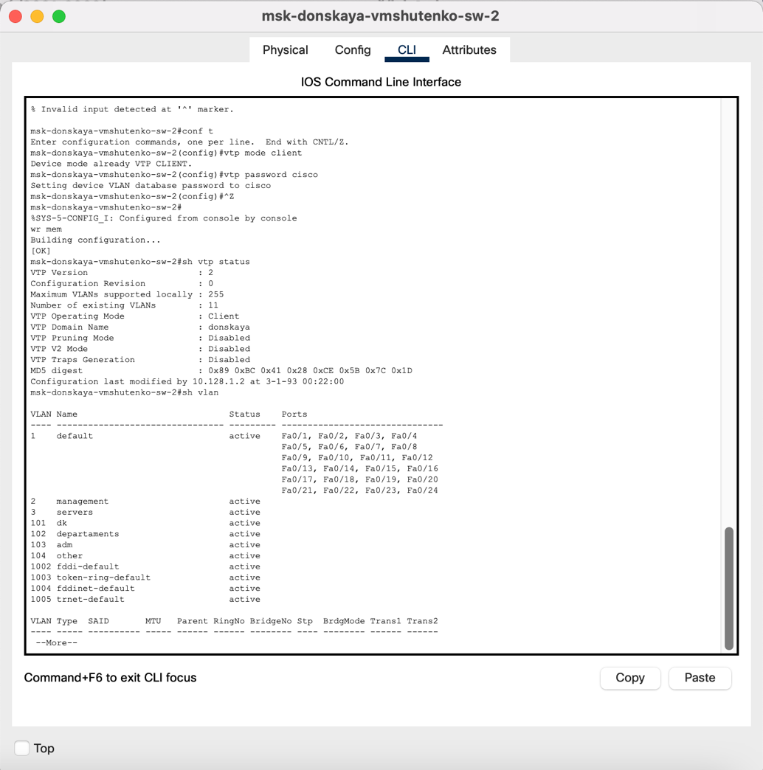

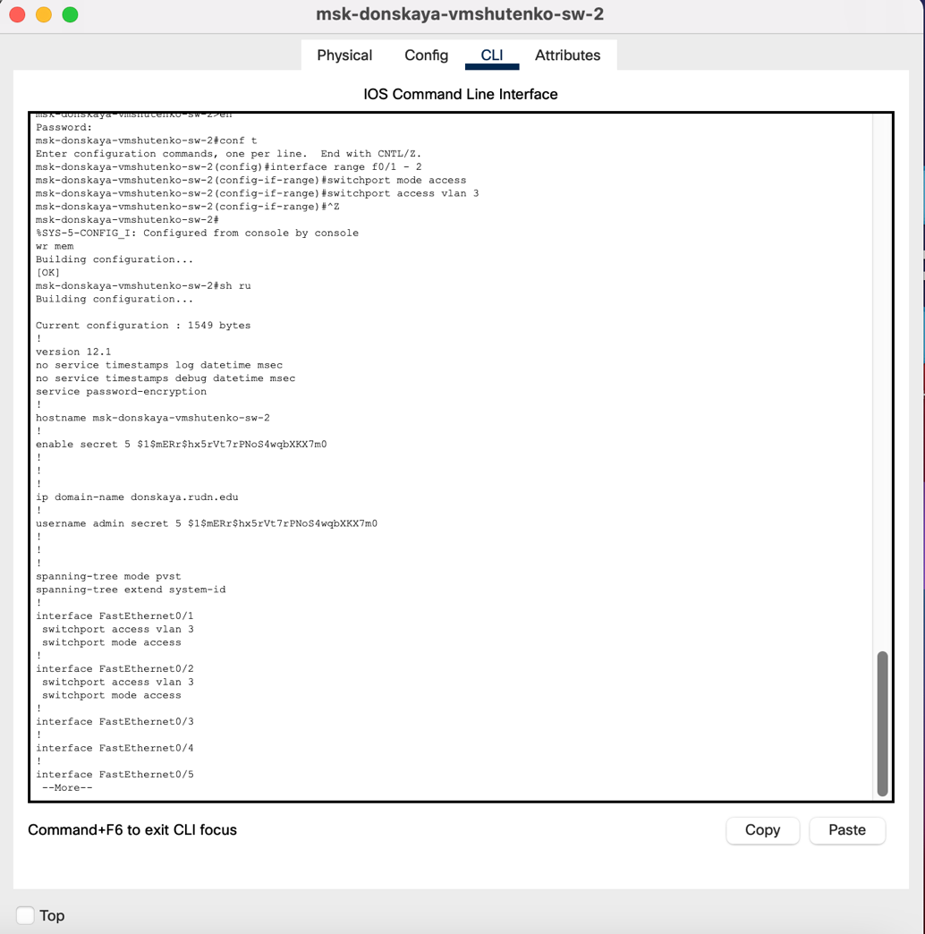

Рисунок 10. Настройка коммутатора msk-donskaya-vmshutenko-sw-2 как VTP-клиент и указание на нём номера и названия VLAN.

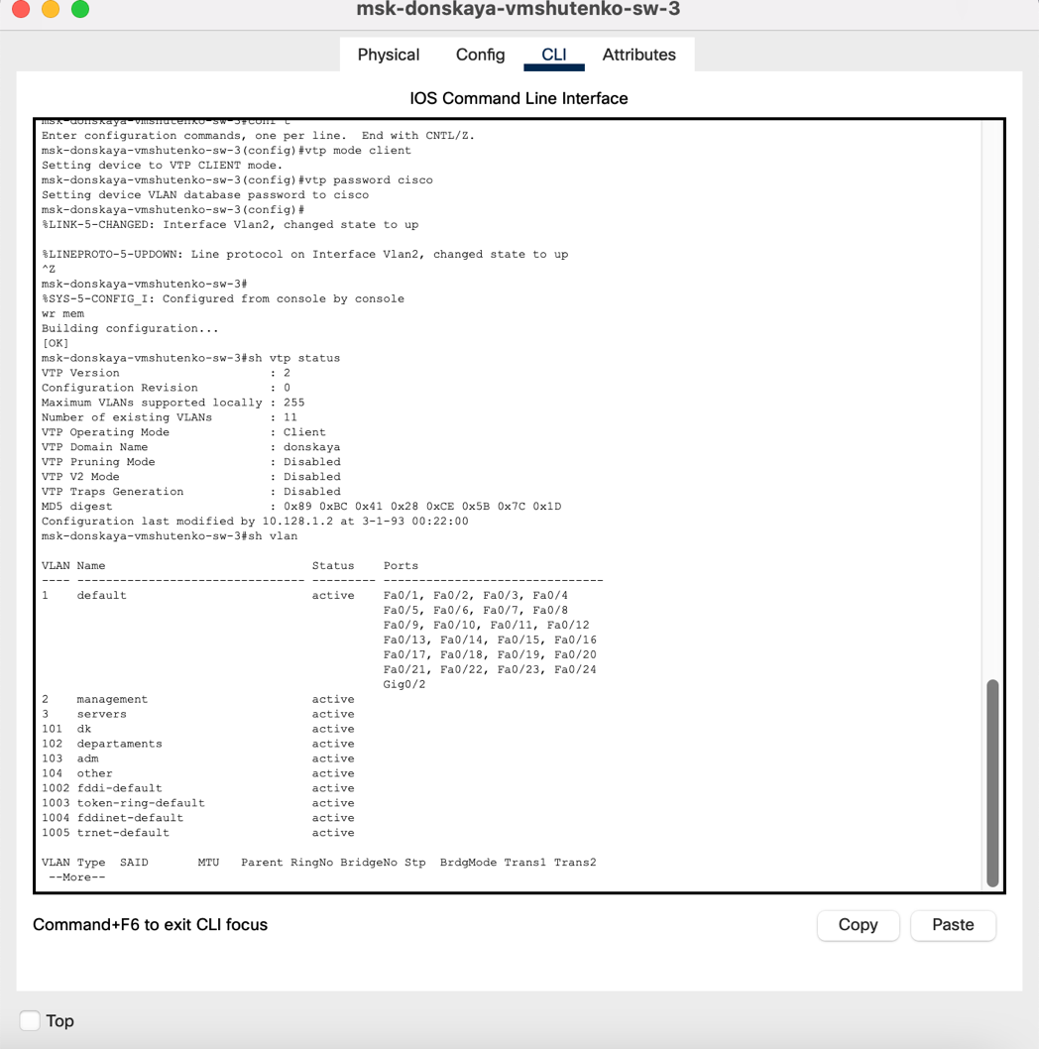

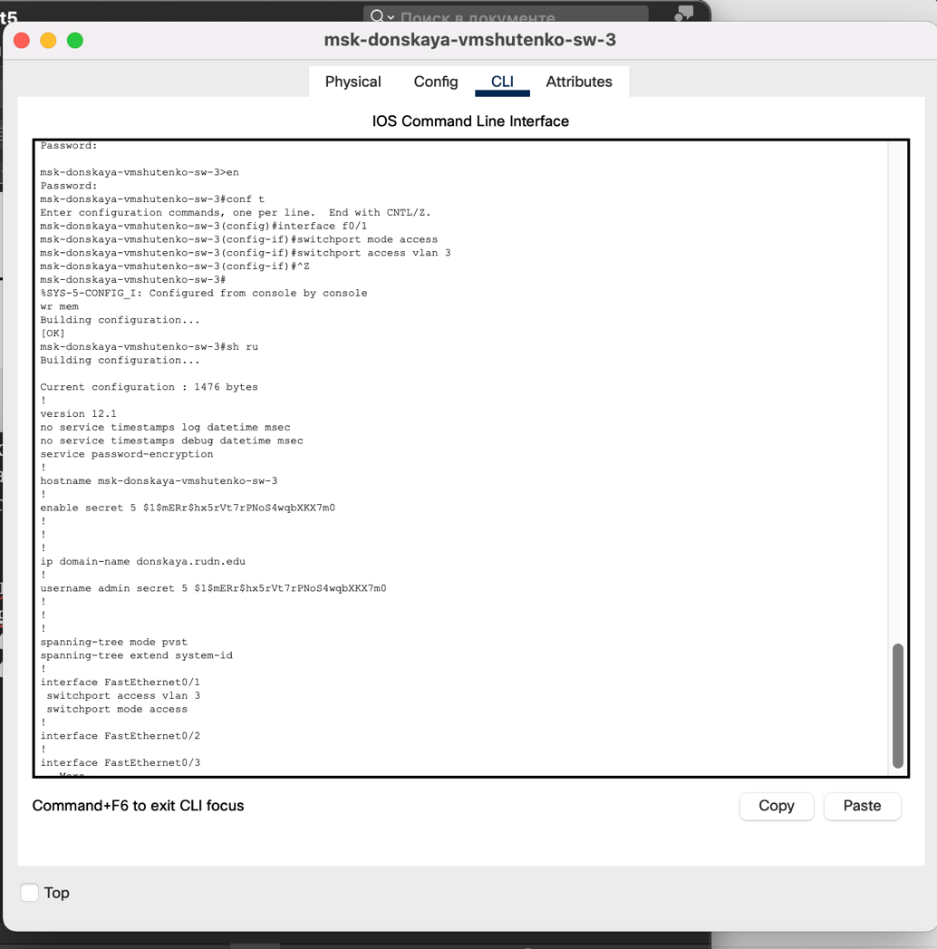

Рисунок 11. Настройка коммутатора msk-donskaya-vmshutenko-sw-3 как VTP-клиент и указание на нём номера и названия VLAN.

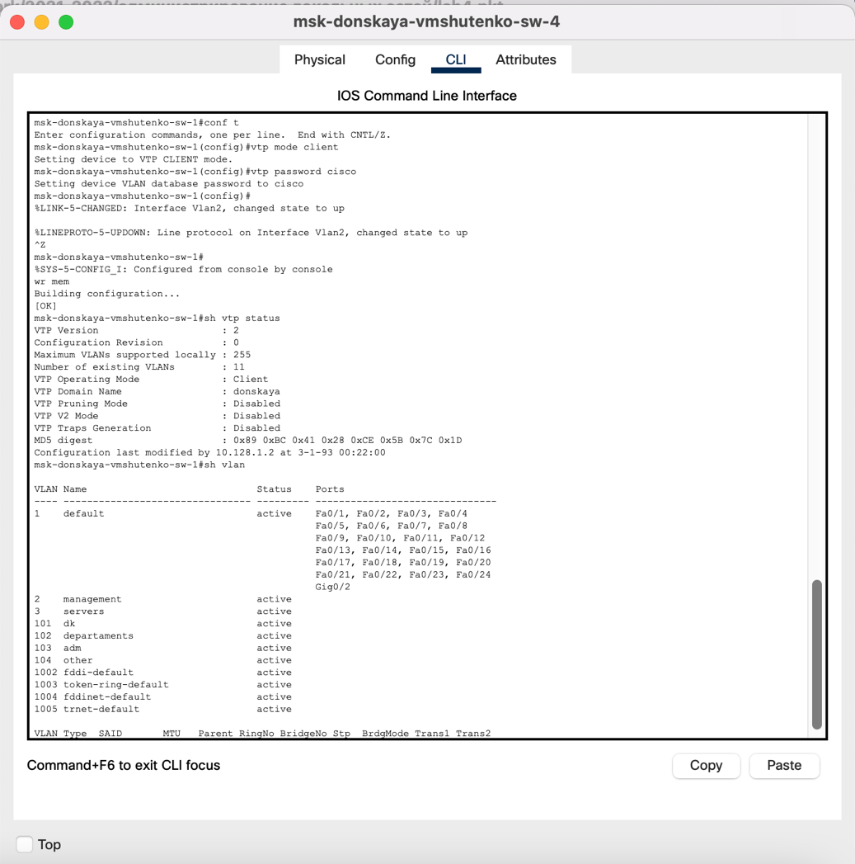

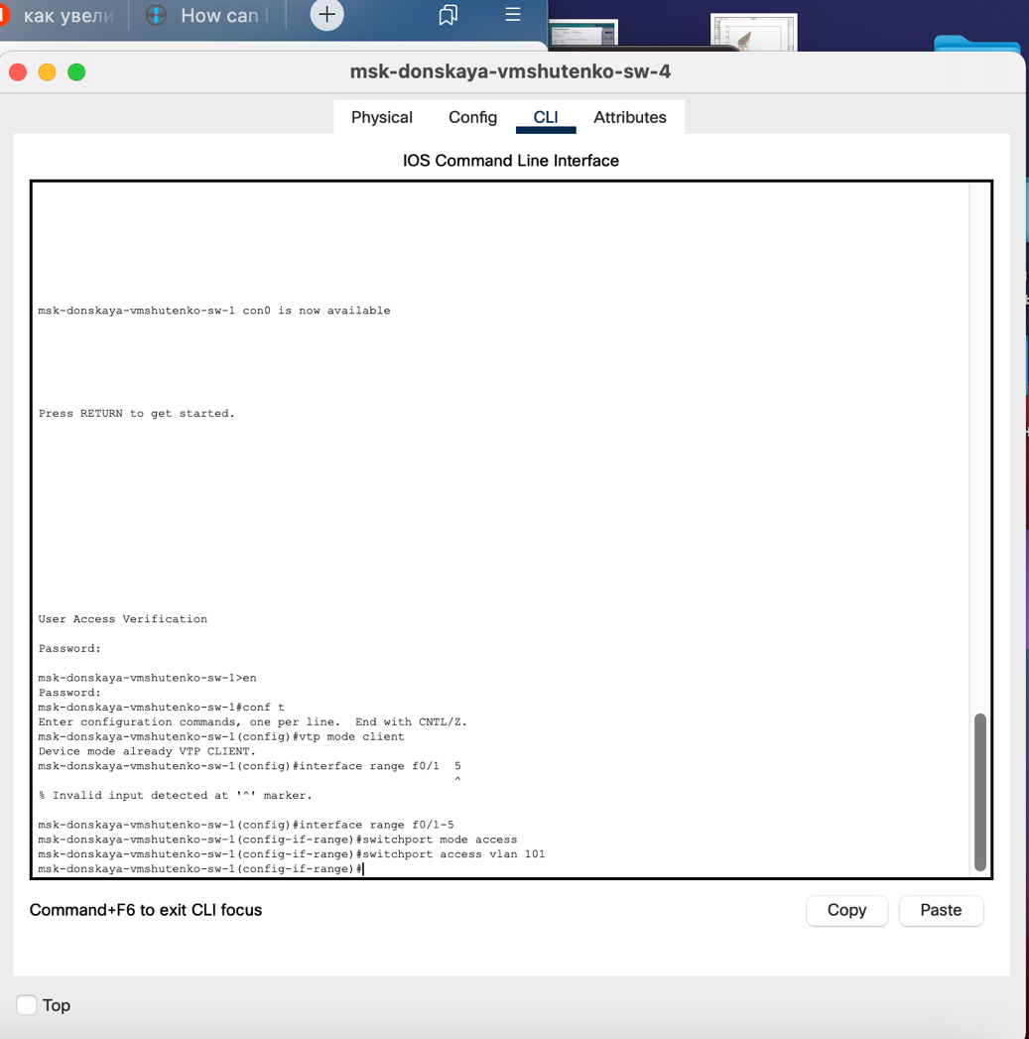

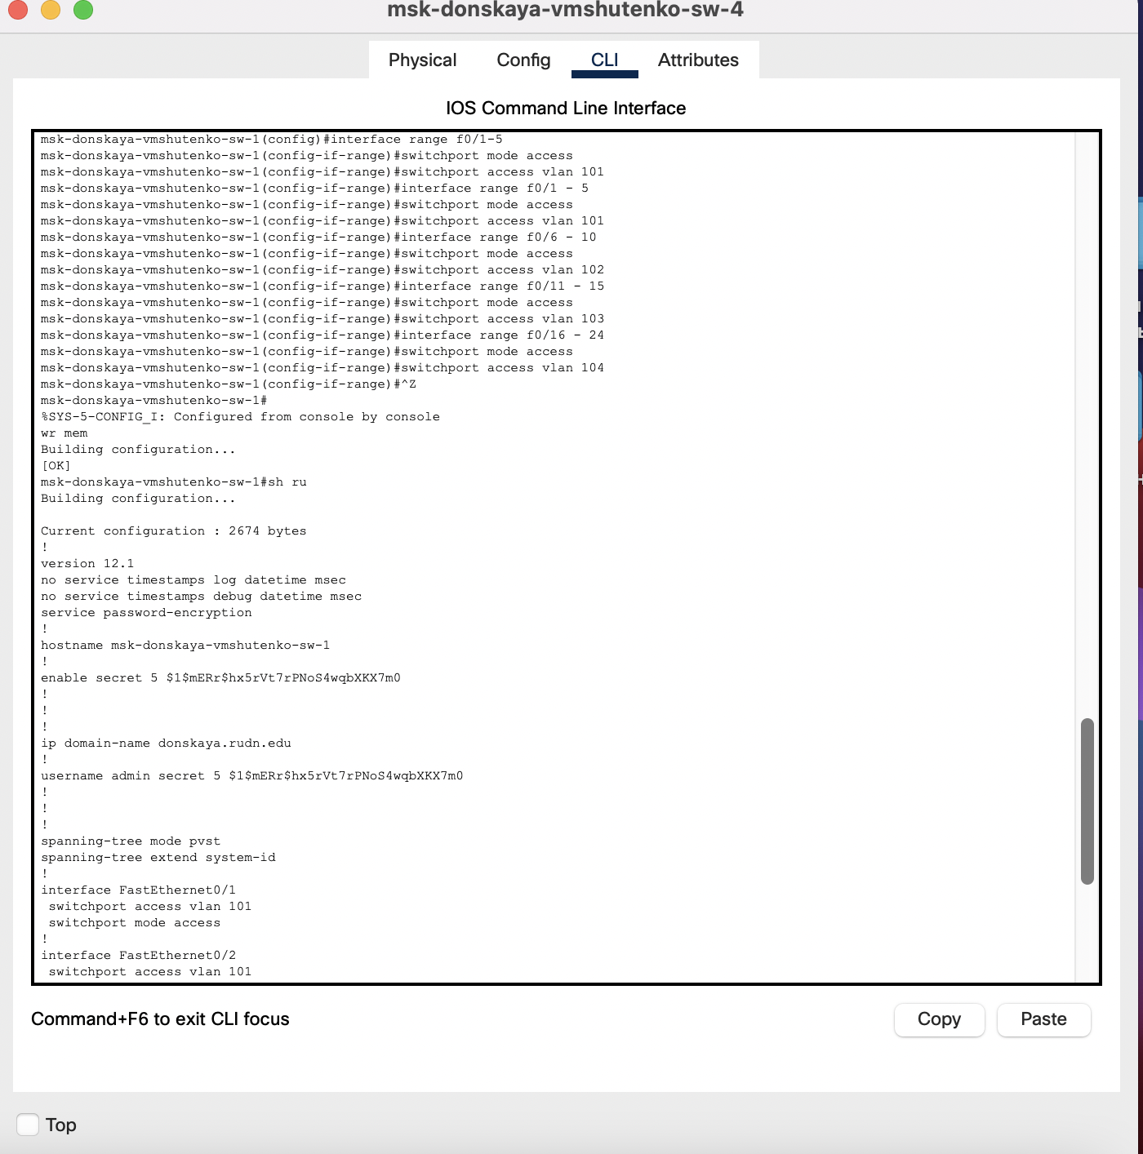

Рисунок 12. Настройка коммутатора msk-donskaya-vmshutenko-sw-4 как VTP-клиент и указание на нём номера и названия VLAN.

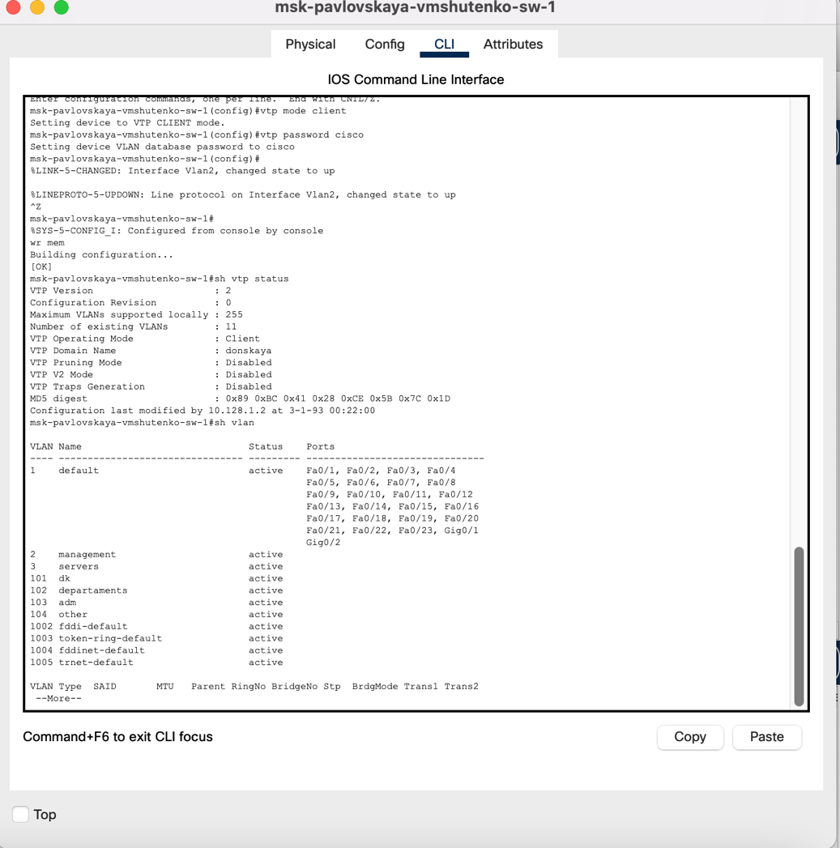

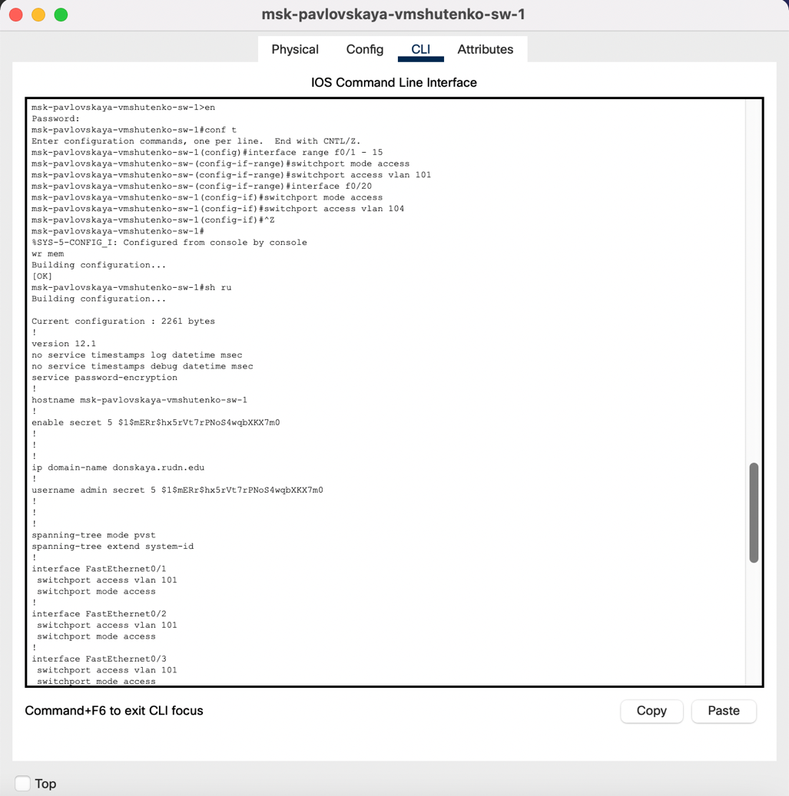

Рисунок 13. Настройка коммутатора msk-pavlovskaya-vmshutenko-sw-1 как VTP-клиент и указание на нём номера и названия VLAN.

4. После указания статических IP-адресов на оконечных устройствах проверила с помощью команды ping доступность устройств, принадлежащих одному VLAN, и недоступность устройств, принадлежащих разным VLAN.

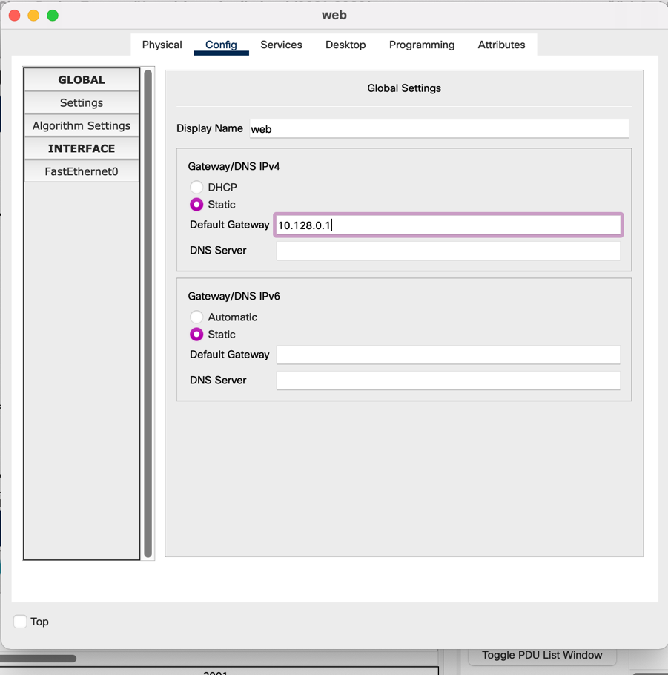

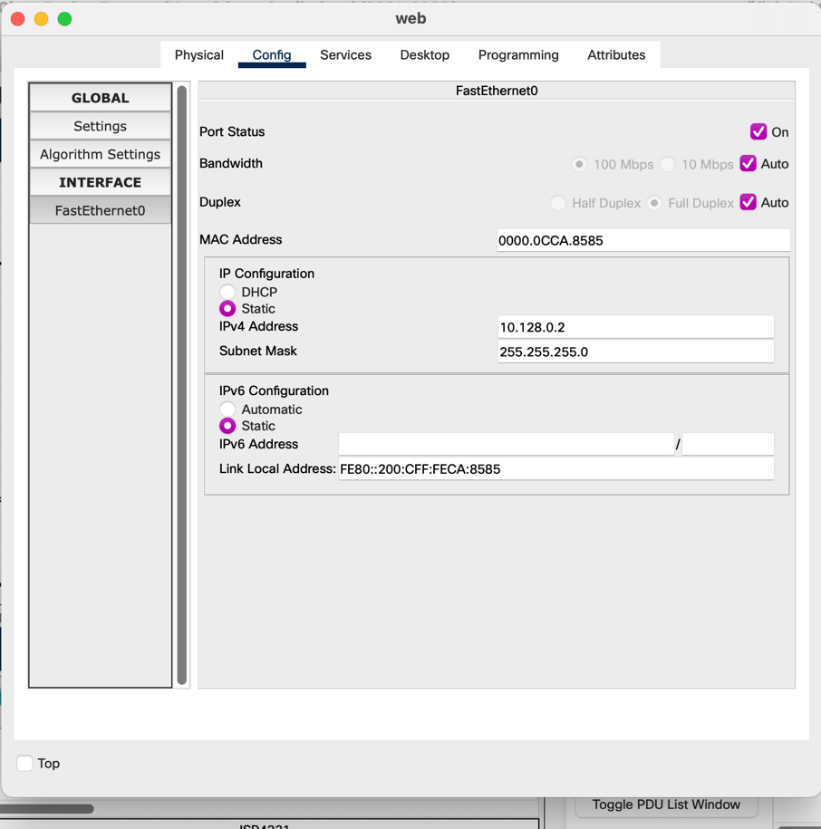

Рисунок 14. Шлюз и ip-адрес для web

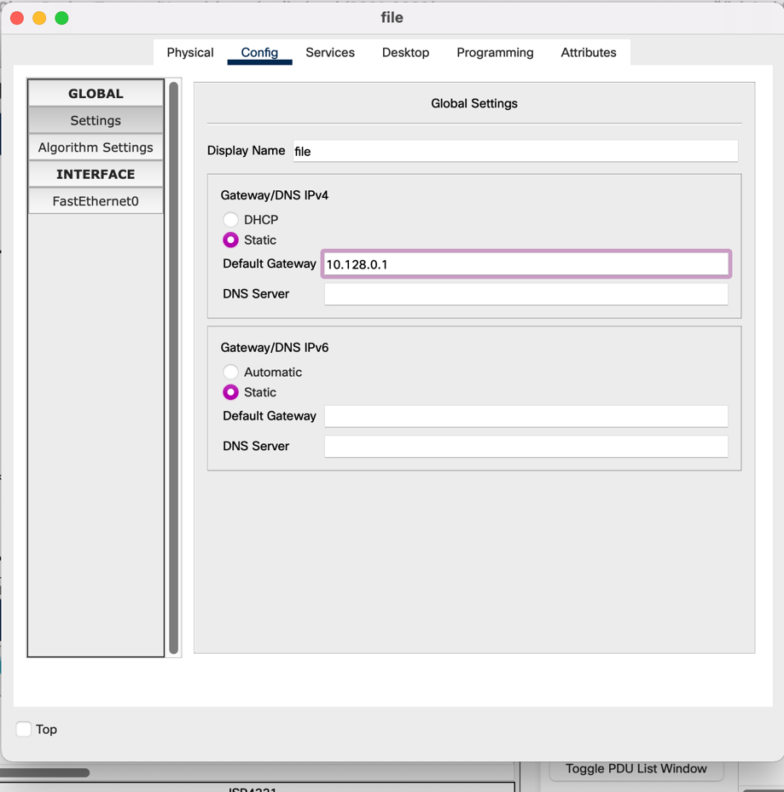

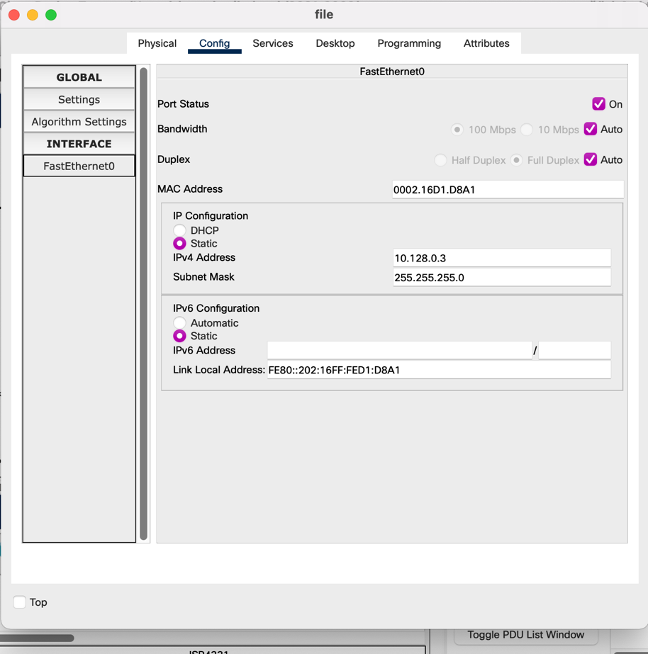

Рисунок 15. Шлюз и ip-адрес для file

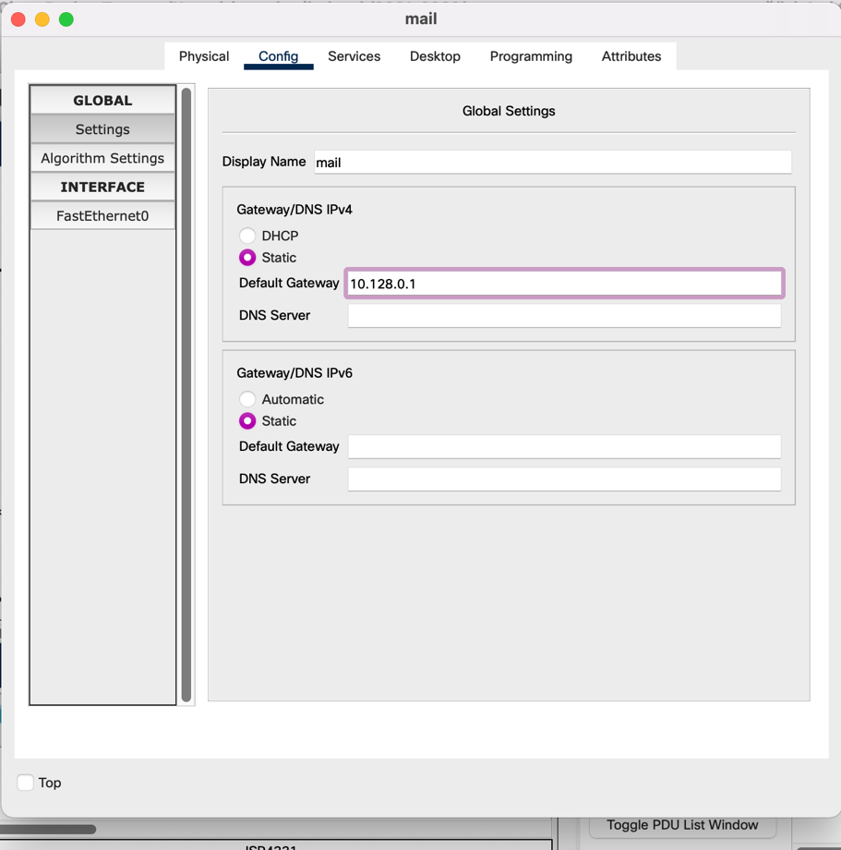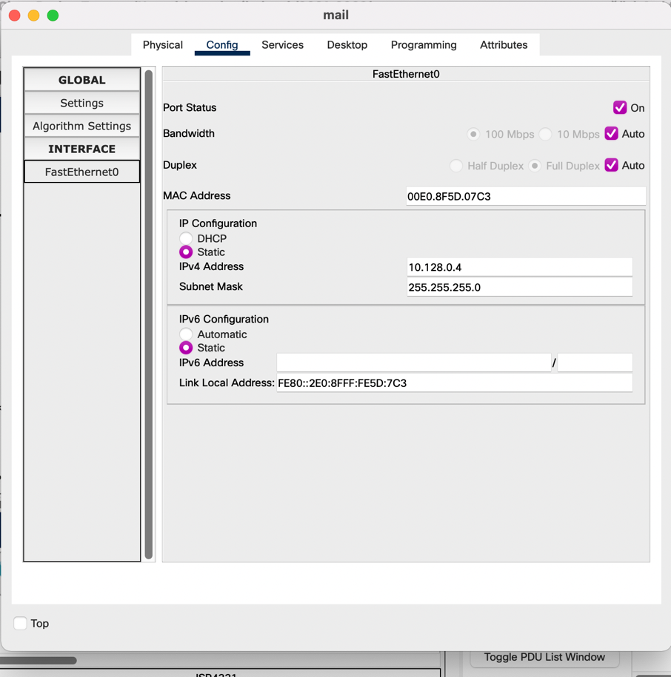

Рисунок 16. Шлюз и ip-адрес для mail

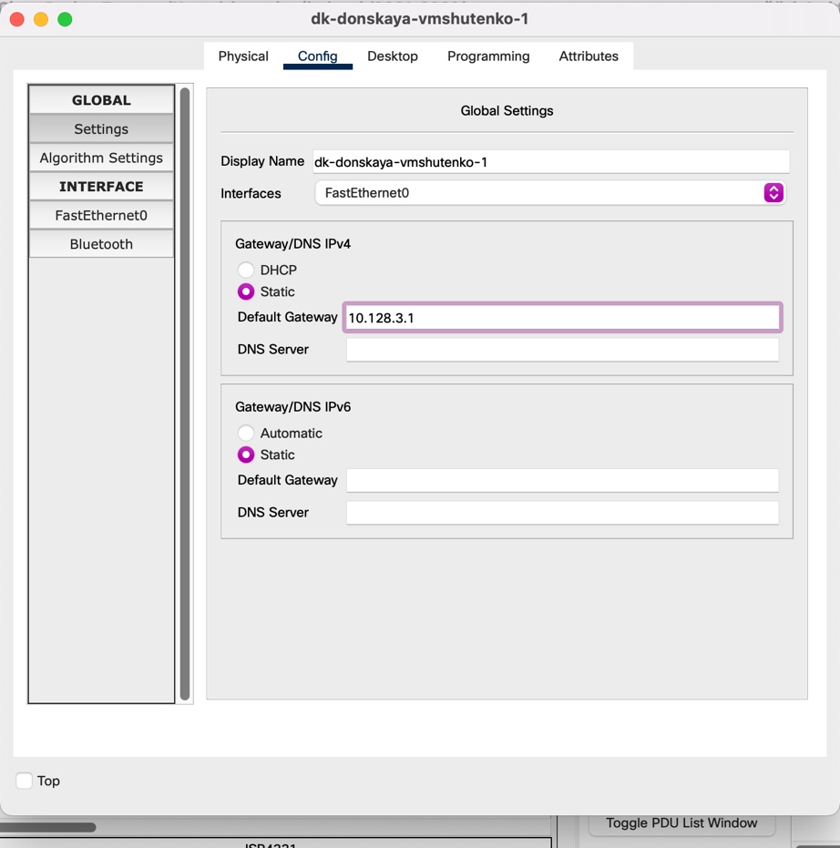

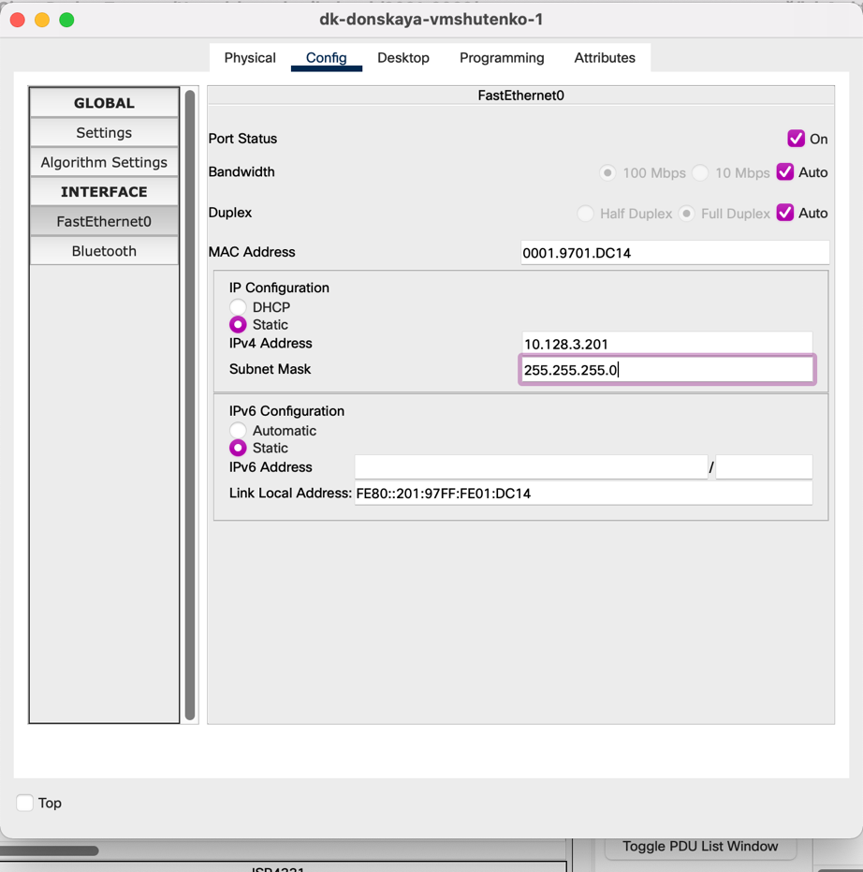

Рисунок 17. Шлюз и ip-адрес для dk-donskaya-vmshutenko-1

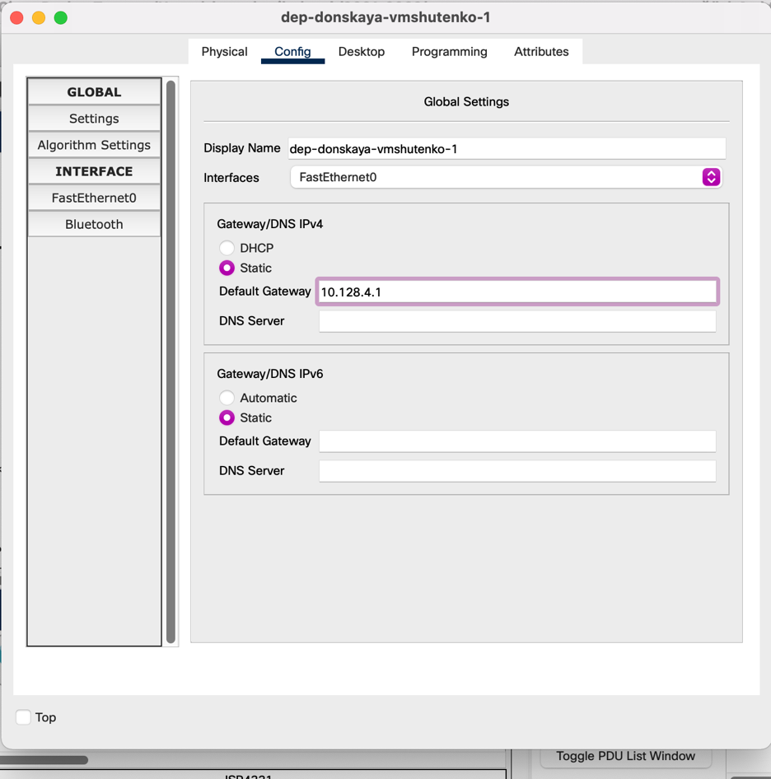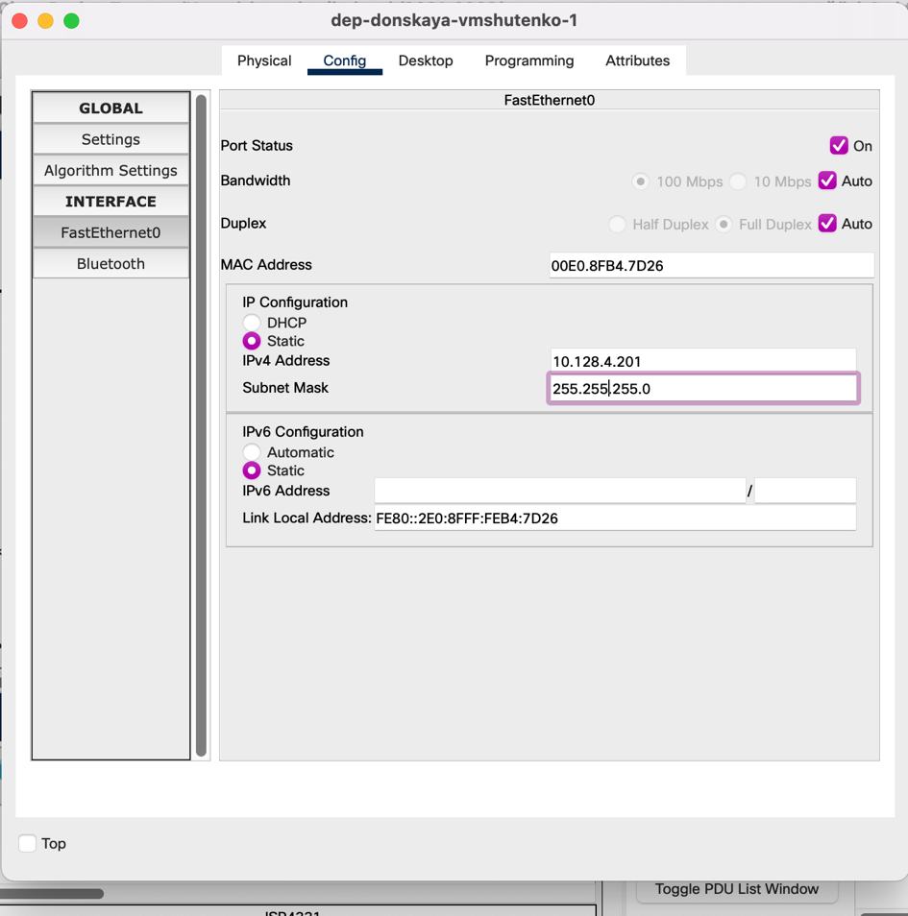

Рисунок 18. Шлюз и ip-адрес для dep-donskaya-vmshutenko-1

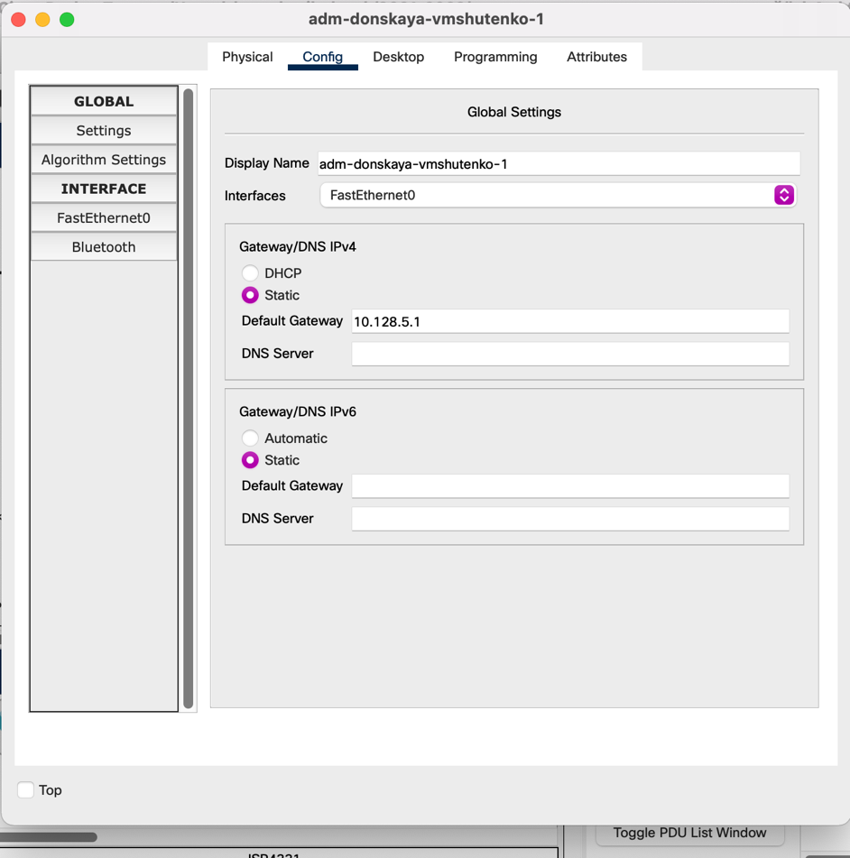

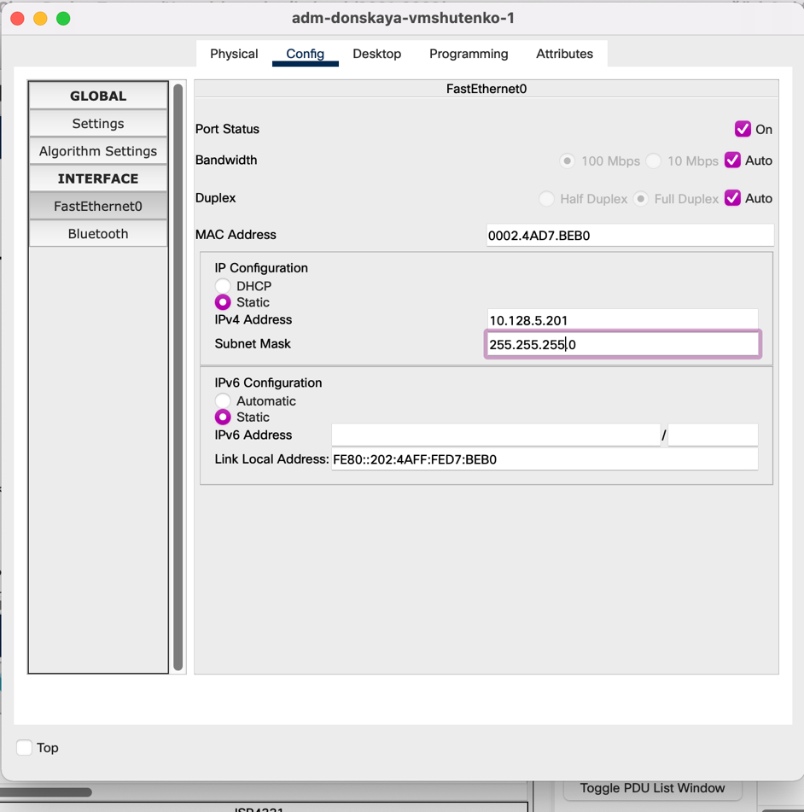

Рисунок 19. Шлюз и ip-адрес для adm-donskaya-vmshutenko-1

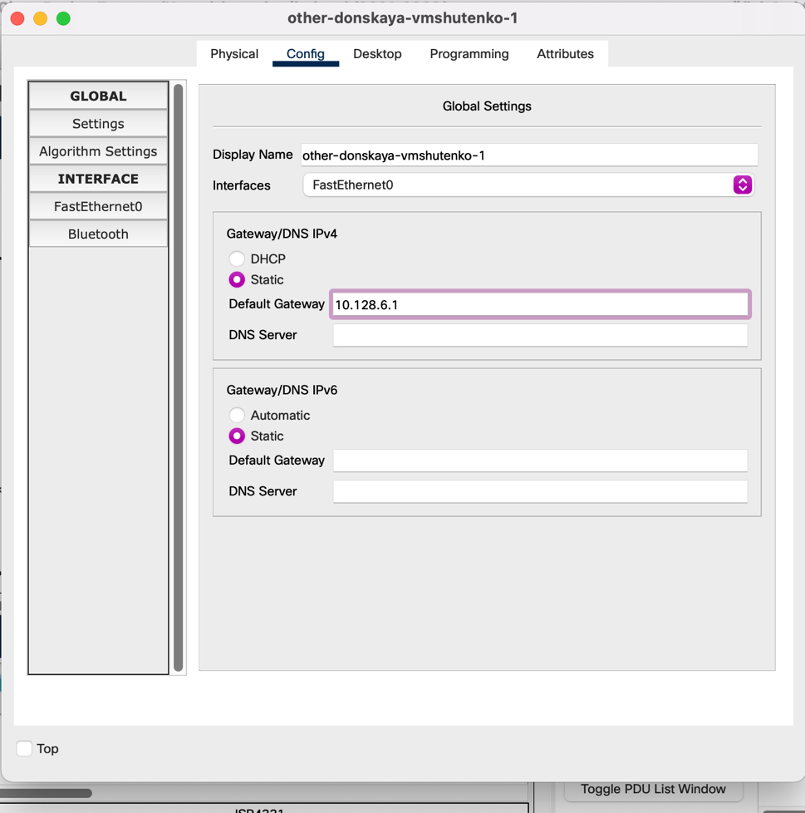

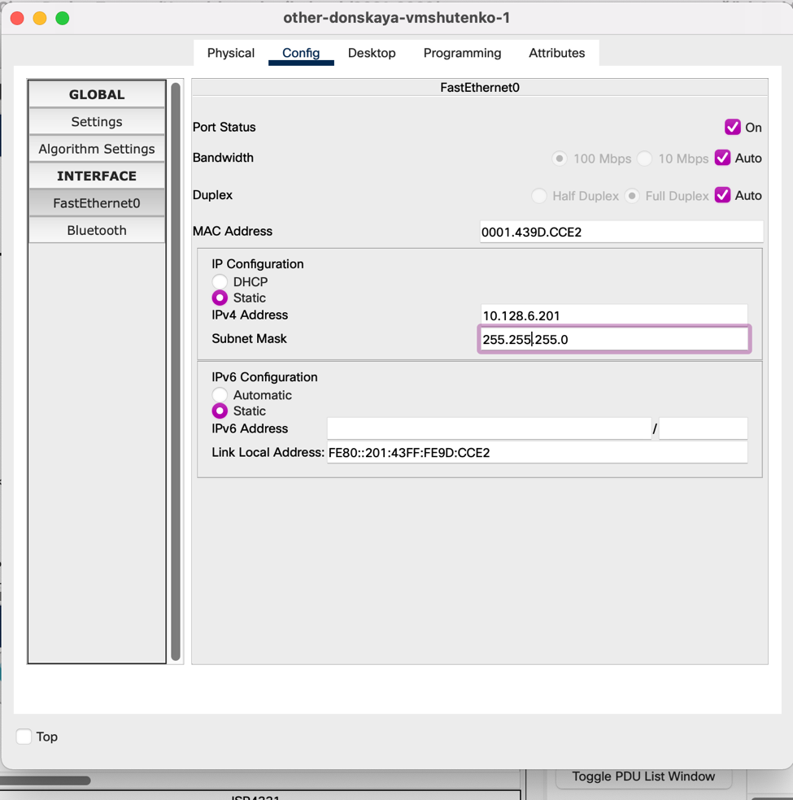

Рисунок 20. Шлюз и ip-адрес для other-donskaya-vmshutenko-1

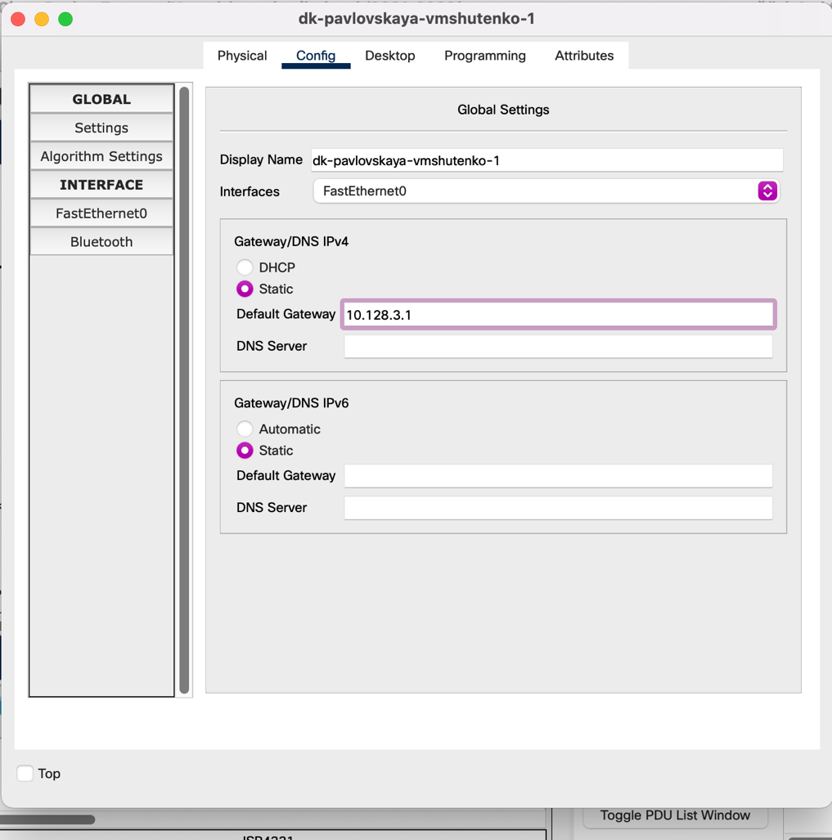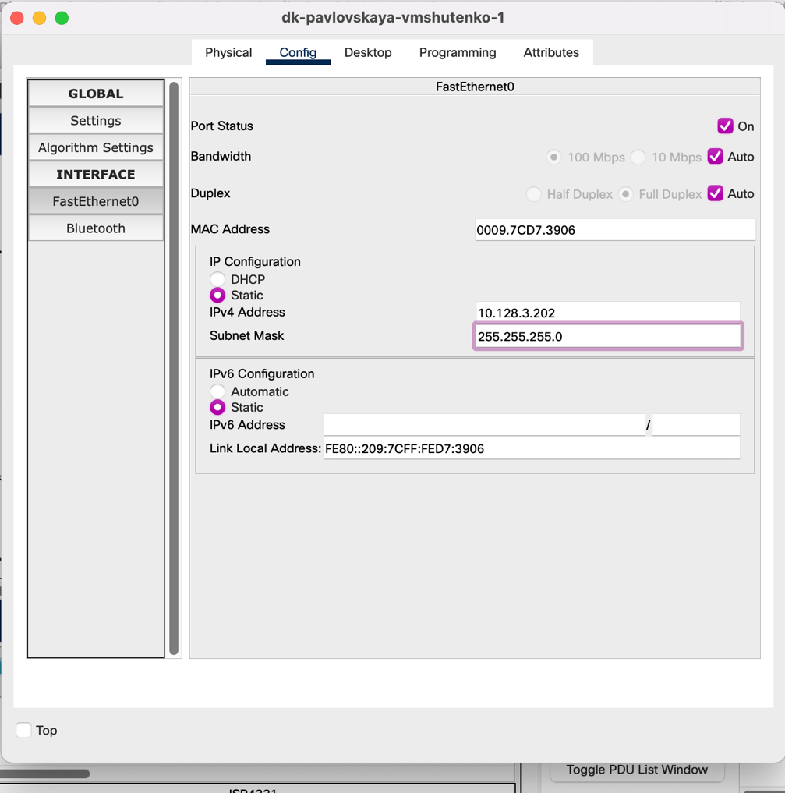

Рисунок 21. Шлюз и ip-адрес для dk-pavlovskaya-vmshutenko-1

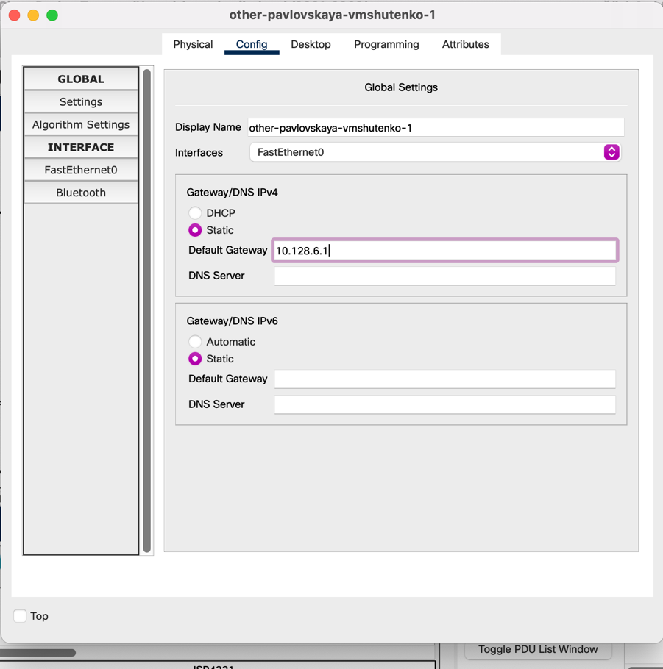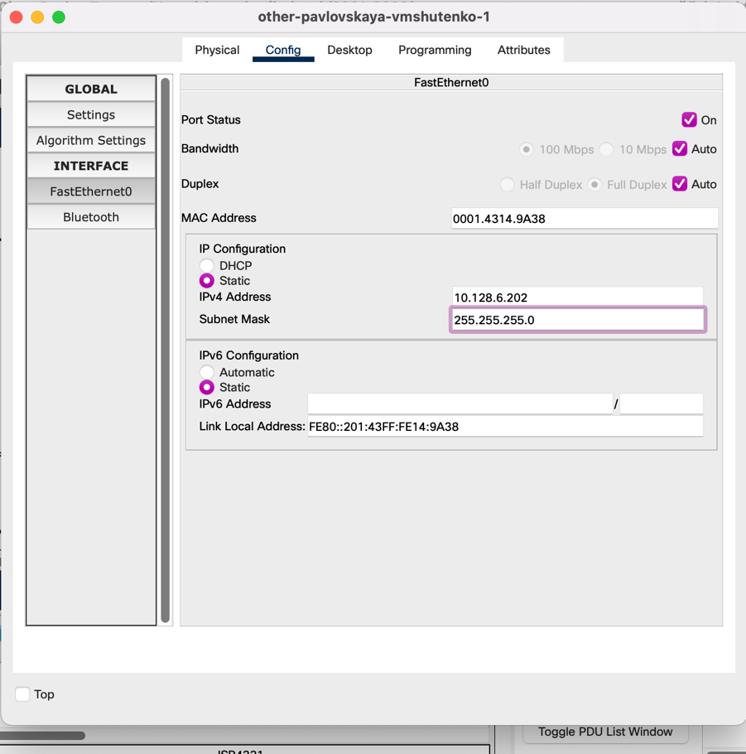

Рисунок 22. Шлюз и ip-адрес для other-pavlovskaya-vmshutenko-1

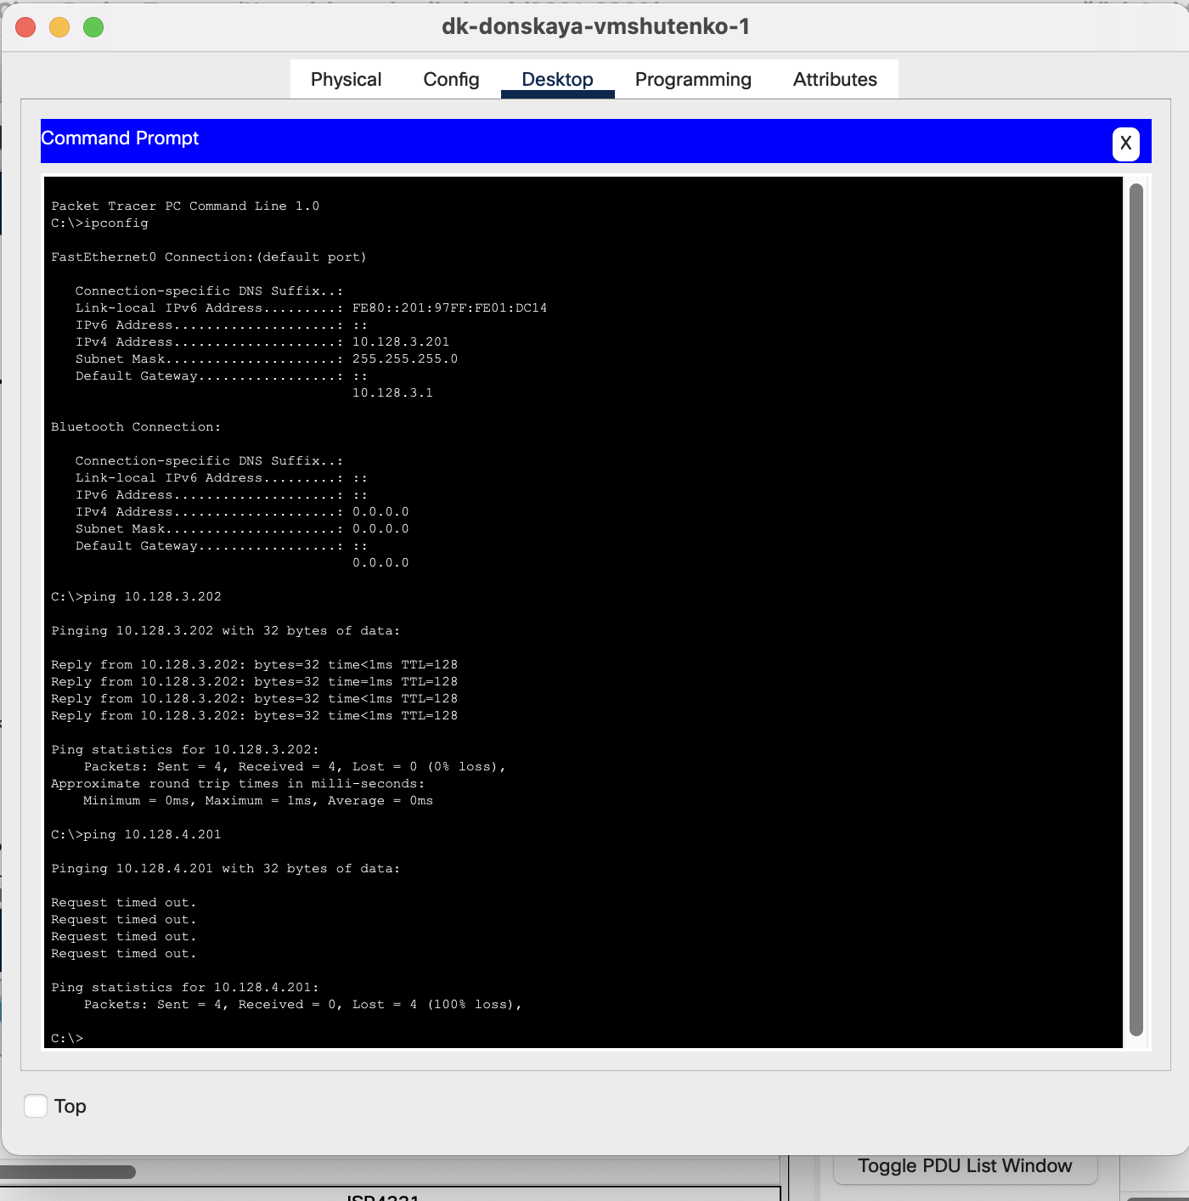

Рисунок 23. Проверка с помощью команды ping доступность устройств, принадлежащих одному VLAN, и недоступность устройств, принадлежащих разным VLAN.

5. Используя режим симуляции в Packet Tracer, изучила процесс передвижения пакета ICMP по сети. Изучила содержимое передаваемого пакета и заголовки задействованных протоколов.

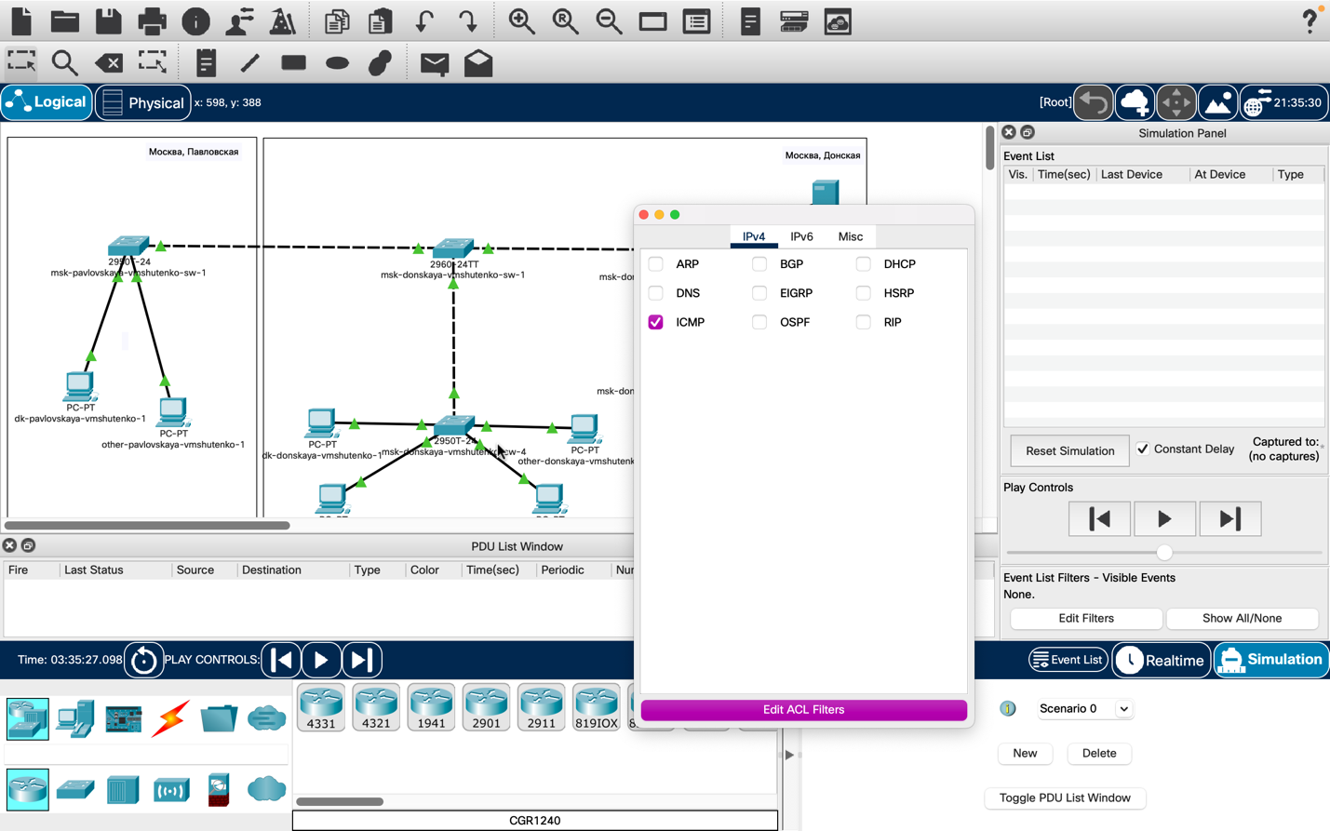

Рисунок 24. Настройка фильтрации пакетов по ICMP.

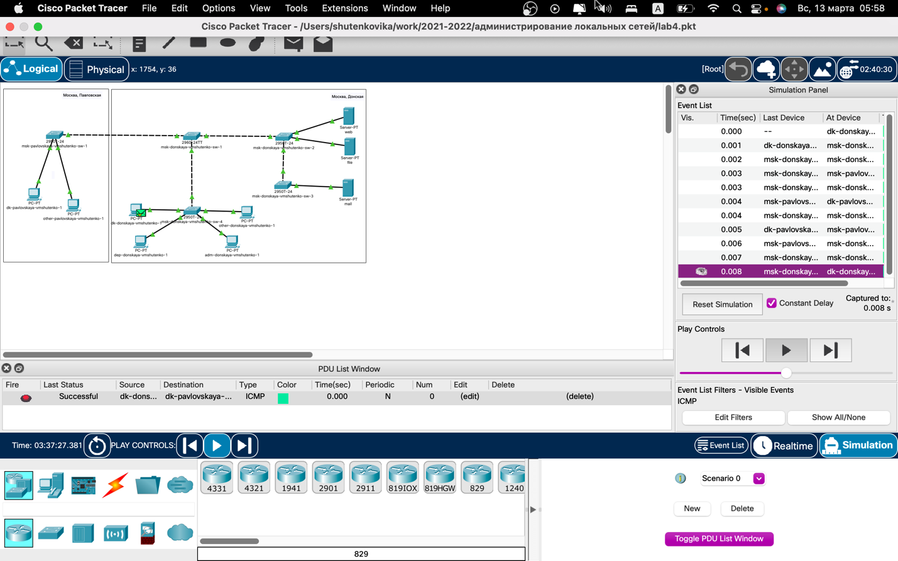

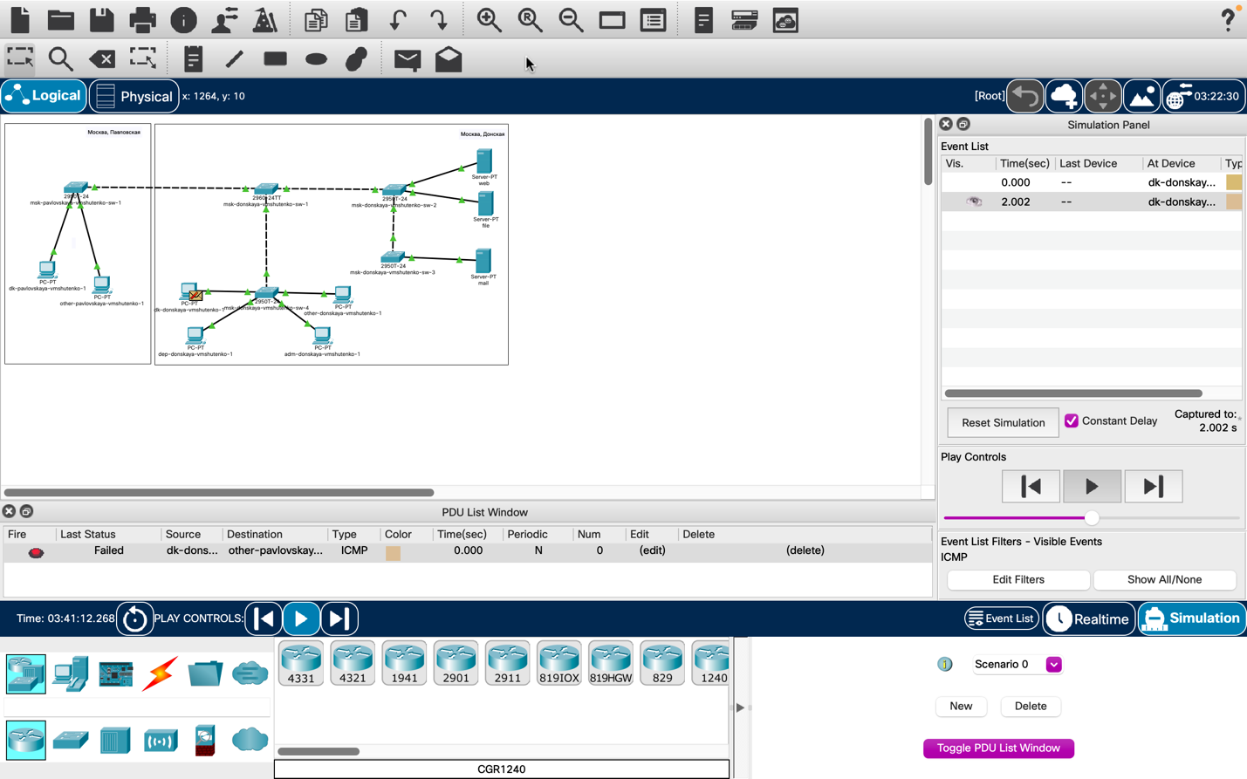

Рисунок 25. Процесс передвижения пакета ICMP по сети.

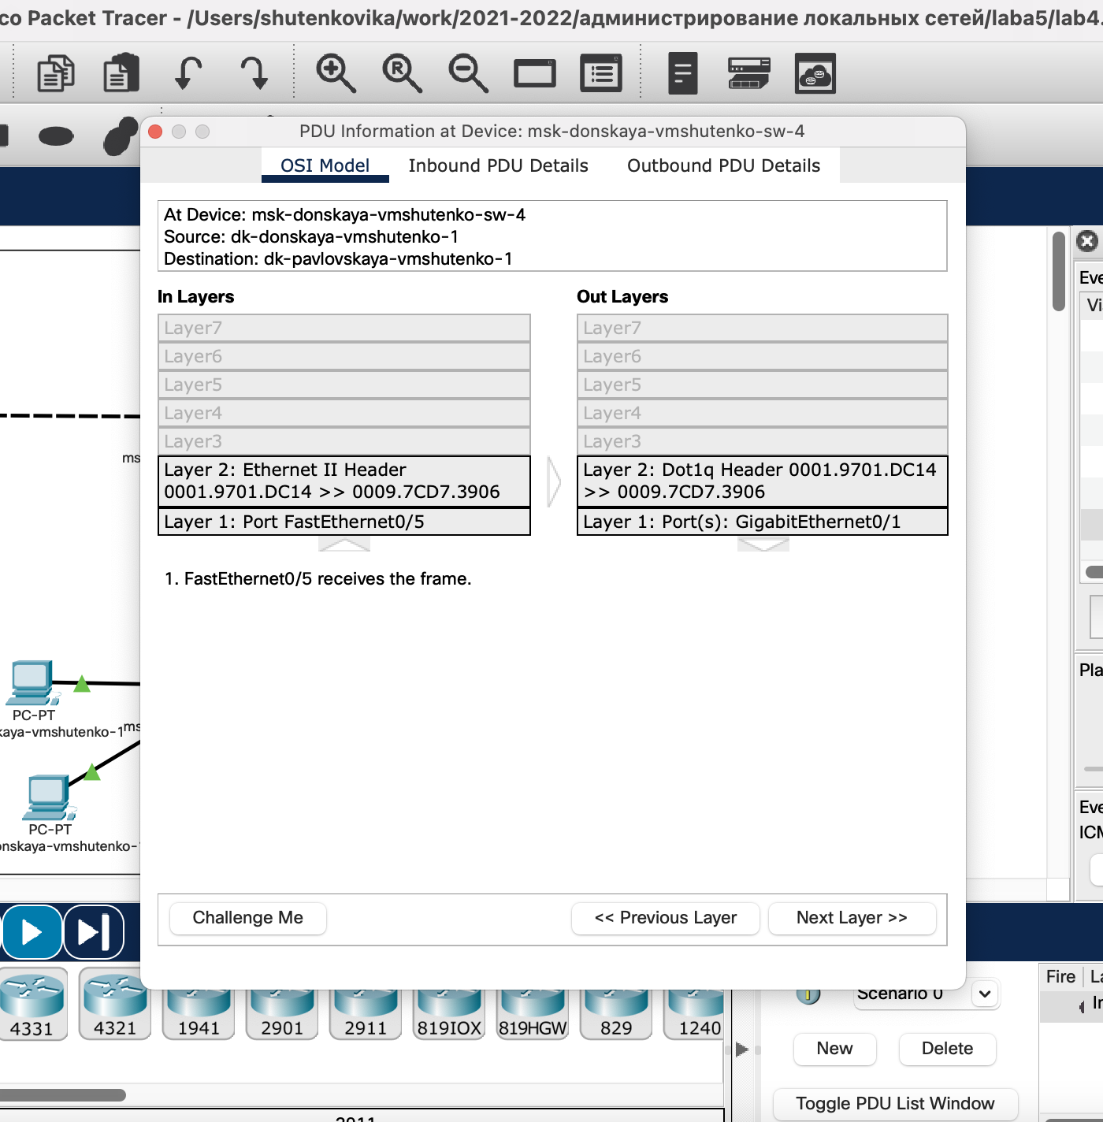

Рисунок 26. Содержимое передаваемого пакета.

Контрольные вопросы

1. Какая команда используется для просмотра списка VLAN на сетевом устройстве?

Для просмотра базы данных VLAN используется команда show vlan.

2. Охарактеризуйте VLAN Trunking Protocol (VTP). Приведите перечень команд с пояснениями для настройки и просмотра информации о VLAN.

VLAN Trunk Protocol – проприетарный протокол компании Cisco (работает только на cisco-устройствах), предназначенный для динамического распространения базы VLAN-ов на сетевых устройствах.

VTP домен – область, состоящая из одного или нескольких коммутаторов, которые, благодаря vtp, используют одну базу vlan.

Режимы работы VTP

Выставляя режим работы VTP, вы предоставляете коммутатору те или иные права.

VTP server – коммутатор может создавать, изменять и удалять VLAN-ы. В этом режиме устройство распространяет информацию о своей базе VLAN, в пределах настроенного домена. Этот режим включен по умолчанию.

VTP client – коммутатор не может создавать, изменять и удалять VLAN-ы. В этом режиме устройство слушает сеть на предмет vtp-обновлений и время от времени обновляет базу VLAN.

VTP transparent(прозрачный) – коммутатор может создавать, изменять и удалять VLAN-ы. В этом режиме устройство не объявляет и не обрабатывает приходящие vtp-обновления, но при этом все приходящие обновления передаются дальше (вероятно поэтому этот режим называется прозрачным).

VTP off – коммутатор может создавать, изменять и удалять VLAN-ы. В этом режиме устройство не объявляет и не обрабатывает приходящие vtp-обновления.

3. Охарактеризуйте Internet Control Message Protocol (ICMP). Опишите формат пакета ICMP.

ICMP (англ. Internet Control Message Protocol — протокол межсетевых управляющих сообщений) — сетевой протокол, входящий в стек протоколов TCP/IP. В основном ICMP используется для передачи сообщений об ошибках и других исключительных ситуациях, возникших при передаче данных, например, запрашиваемая услуга недоступна или хост, или маршрутизатор не отвечают. Также на ICMP возлагаются некоторые сервисные функции (services).

Каждое ICMP-сообщение инкапсулируется непосредственно в пределах одного IP-пакета, и, таким образом ICMP является т.н. "ненадежным" (не контролирующим доставку и её

правильность).

4. Охарактеризуйте Address Resolution Protocol (ARP). Опишите формат пакета ARP.

Для определения соответствия между логическим адресом сетевого уровня (IP) и физическим адресом устройства (MAC) используется описанный в RFC 826 протокол ARP (Address Resolution Protocol, протокол разрешения адресов).

ARP состоит из двух частей. Первая – определяет физический адрес при посылке пакета, вторая – отвечает на запросы других станций.

Протокол имеет буферную память (ARP-таблицу), в которой хранятся пары адресов (IP-адрес, MAC-адрес) с целью уменьшения количества посылаемых запросов, следовательно, экономии трафика и ресурсов.

5. Что такое MAC-адрес? Какова его структура?

MAC - адрес представляет собой уникальную комбинацию цифр и букв длиной 48 символов. Фактически, это аппаратный номер оборудования (компьютера, сервера, роутера, порта коммутатора, да чего угодно), который, присваивается сетевой карте устройства еще на фабрике, то есть в момент производства.

MAC - адрес еще называют уникальным физическим адресом устройства, помогающим идентифицировать устройство среди миллионов других устройств. В стандарте IEEE 802, канальный (второй, Data Link) уровень модели OSI разделен на два подуровня:

Logical Link Control (LLC) или подуровень управления логической связью

Media Access Control (MAC) или подуровень управления доступом к среде